ÉDUCATION PERSONALISÉE

Semaine du 13 avril 2020

# **Mot des directions adjointes**

Très chers élèves,

Voici la deuxième trousse bonifiée par vos enseignants. Vous trouverez d’autres exercices de consolidation. Nous vous encourageons à communiquer avec vos enseignants lorsque vous en avez besoin.

Bonne semaine à tous !

**Ça va bien aller**  Arc-en-ciel

Isabelle Rondeau Benoit et Valérie Côté

Directrices adjointes Polybel

# **Classes d’enseignement spécialisé pour le développement des capacités d’adaptation**

# DCA – 912

Français 912 **- Création d'une BD.**   
  
**Choisis une des 2 bande-dessinées et complète les dialogues des personnages pour créer une histoire de bande-dessinée.**  
 **Attention! Vérifie bien l'orthographe de tes mots et la grammaire utilisée.**

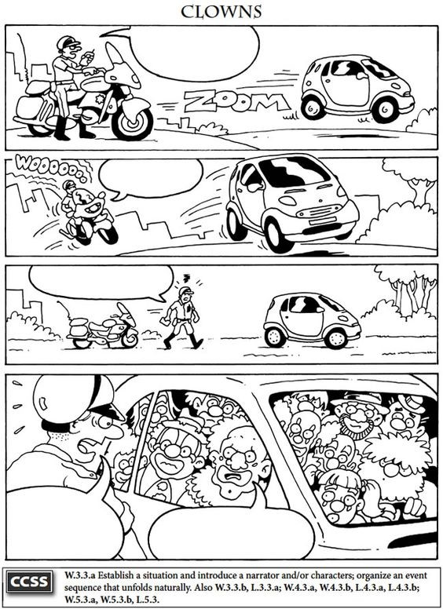**BD #1 BD #2**

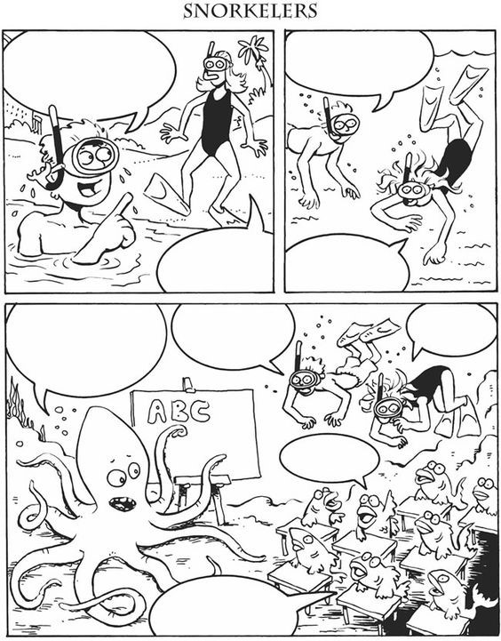

Anglais 912 **- Comprends-tu ce que tu chantes?**

**Anglais - Activité**

Traduction d’une chanson anglophone

Artist name : __________________________________________

Song title : ________________________________________

**1.** Copie et colle les paroles en anglais :

**2.** Que raconte la chanson selon toi ?

**3.** Traduis les paroles de la chanson en français :

**4.** Que raconte réellement la chanson ?

ECR 912 **- Les impacts du confinement**

**Activité de la semaine :** Discuter avec un ami (au téléphone ou de façon virtuelle) des points positifs et négatifs pour toi du confinement à la maison.

ÉDUCATION PHYSIQUE 912 **- Planifier et bouger!**

Planifie 3 activités qui te feront bouger cette semaine :)   
  
Par exemple : danser, courir, jeu extérieur, sport, Wii-Fit, Just Dance, musculation, vidéo d'entrainement...

UNIVERS SOCIAL 912 **- Le Coronavirus dans le temps**

**1.** Trouve 5 évènements (au minimum) liés au phénomène du Coronavirus.

**2.** Crée une ligne du temps et situe ces évènements par ordre chronologique.  
 Assure-toi d'avoir les dates des évènements en main!

## Mathématique

Cliquer sur le lien suivant :

<http://polybel.csp.qc.ca/files/2020/04/Trousse-13-avril-912-Math.pdf>

# DCA – 914

**Veuillez-vous référer aux trousses pédagogiques de première à troisième secondaire, selon le niveau de votre enfant.**

**Activités supplémentaires**

**Les expressions algébriques**



**3.1**

Complète le tableau suivant.



**1**

|  |  |  |  |
| --- | --- | --- | --- |
| **Terme** | **Variable(s)** | **Exposant(s)  de variable(s)** | **Coefficient** |
| **a)** *x*2*y*3 |  |  |  |
| **b)** | w | 4 | –2 |
| **c)** 0,5*z*7 |  |  |  |
| **d)** | *x*, *y* et *z* | 1, 1 et 3 |  |
| **e)** |  |  |  |

Trouve la valeur des expressions algébriques suivantes.



**2**

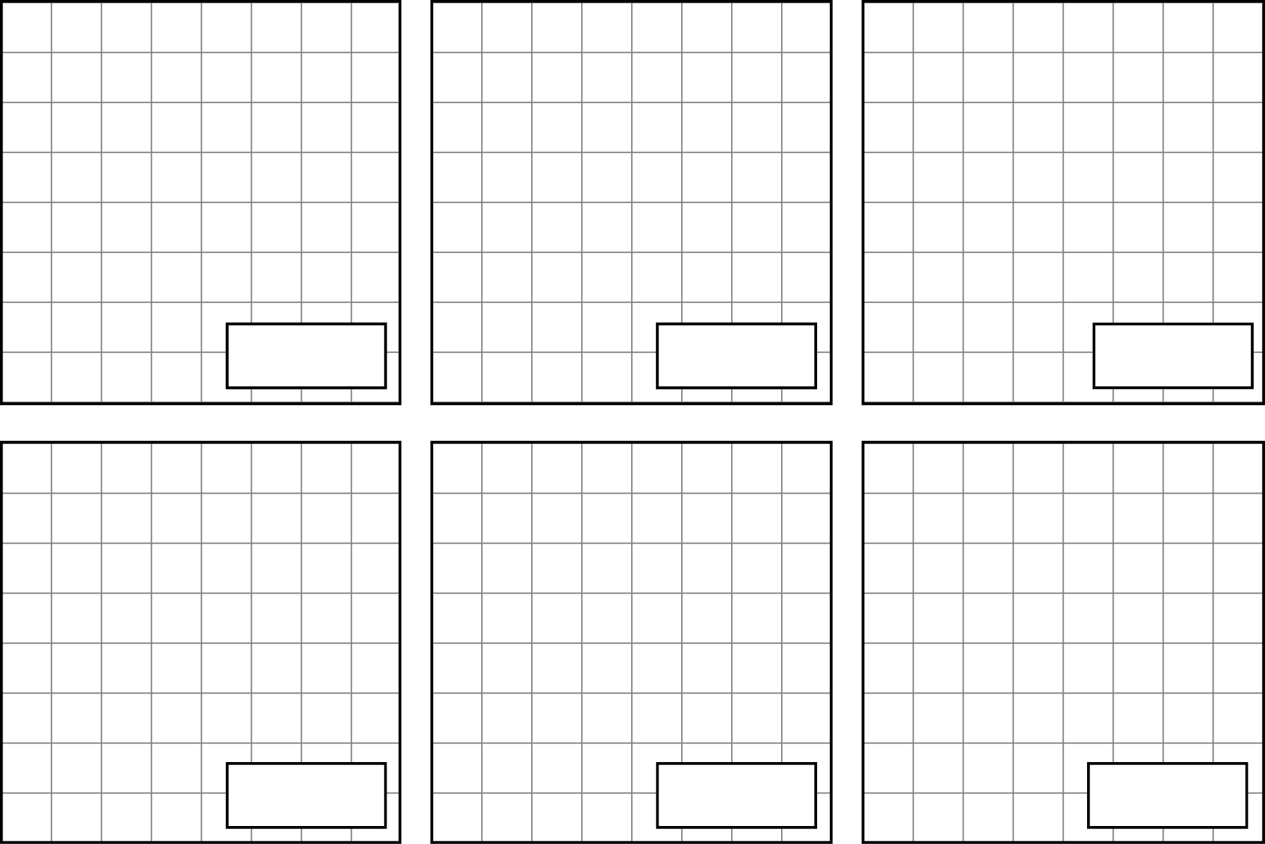

**d)** 0,5*x*2 − 4*x*, si *x* = 4 **e) **, si *a* = 2 et *b* = 10

**f)** 4*x* + 2*y* − 11,  
si *x* = 0,5 et *y* = −3

**a)** −3*a*2, si *a* = 3 **b)** 2*x* + 11, si *x* = 0,5 **c)** *xy* + *y*2, si *x* = −5 et *y* = 3

Associe chacune des expressions algébriques à la description appropriée.



**3**

|  |  |  |  |  |  |  |
| --- | --- | --- | --- | --- | --- | --- |
| **1)** −3*x*2*y* |  | **2)** 0,5*abc* + 1 |  | **3)** 3*x* |  | **4)** 2*x* + 4 |

|  |  |  |  |  |  |  |
| --- | --- | --- | --- | --- | --- | --- |
| |  | | --- | | **5)** 2*x*2 − 5*x* + 7 | |  | **6)** |  | |  | | --- | | **7)** 7*a*2 + 0,5*x* − *y* | |

**a)** Binôme de degré 3

**b)** Trinôme dont le terme constant est 7

**c)** Monôme de degré 3

**d)** Trinôme de degré 7

**e)** Trinôme dont le coefficient du deuxième terme est 0,5

**f)** Binôme de degré 1

**g)** Monôme de degré 1

Traduis chacune des descriptions par une expression algébrique.



**4**

|  |  |
| --- | --- |
| **a)** La somme de *x* et de *y* | **b)** Le double du carré de *a* |
| **c)** La différence du triple  de *a* et du double de *b* | **d)** Le produit du quart  de *x* et du tiers de *y* |
| **e)** La moyenne de *x*, *y* et *z* | **f)** Le quotient du quintuple  de *a* et de 6 |

Écris en mots les expressions algébriques suivantes.



**5**

**a)** *x* + 9

**b)** *y* – 11

**c)** 6*b*

**d)** 4*a* + 3*b*

Traduis les situations suivantes par une expression algébrique.



**6**

**a)** Carole a *x* $ et David a (2*y*) $.

Combien d’argent ont-ils en tout ?

**b)** Jean-Sébastien a (3*a*2) ml d’eau dans sa bouteille.

S’il en boit (4*a*) ml, combien d’eau reste-t-il ?

Traduis les situations suivantes par une expression algébrique.



**7**

|  |  |
| --- | --- |
| **a)** Zoé a marqué (*b* + 3) buts pendant les 5 dernières parties de soccer.  Sa sœur Léa a compté 4 buts de plus qu’elle.  Combien de buts Léa a-t-elle comptés ? | Réponse : |

|  |  |
| --- | --- |
| **b)** Un carré mesure (3*x*) cm de côté.  Quel est son périmètre ? | Réponse : |

|  |  |
| --- | --- |
| **c)** Maélie fait une randonnée en vélo de  70 km. Elle parcourt *d* km avant de s’arrêter pour un pique-nique. Ensuite, elle parcourt le tiers de la distance précédente.  Combien lui reste-t-il de kilomètres à parcourir ? | Réponse : |

|  |  |
| --- | --- |
| **d)** Un ballon de basketball coûte *x* $. Un maillot coûte le triple du prix du ballon, tandis qu’une paire de shorts coûte le double du prix du maillot.  Si Rafaël achète 1 ballon, 3 maillots et 4 paires de shorts, quel sera le montant de la facture, avant les taxes ? | Réponse : |

**Math #2**

Réduis les expressions algébriques suivantes. Écris tes réponses en respectant   
les conventions d’écriture.



**3**



**f)** (4*x*2 − 17*y* + 12) − (4*x*2 + 8*y* − 13)

**e)** (7*y* + 3) − (5*y* − 3)

**d)** (15*x* + 7) + (16*x* − 8) + (12*y* − 9)

**c)** 4*ab* + 2*a* + 3*ab* − 3*b* + 4*a* − 2

**b)** −6*a*2 + 3*a* − 1 + 2*a* − 4*a*2

**a)** 4*x* − 3*y* + 2*x* − 6*y* + 11

Réduis les expressions algébriques suivantes.



**4**

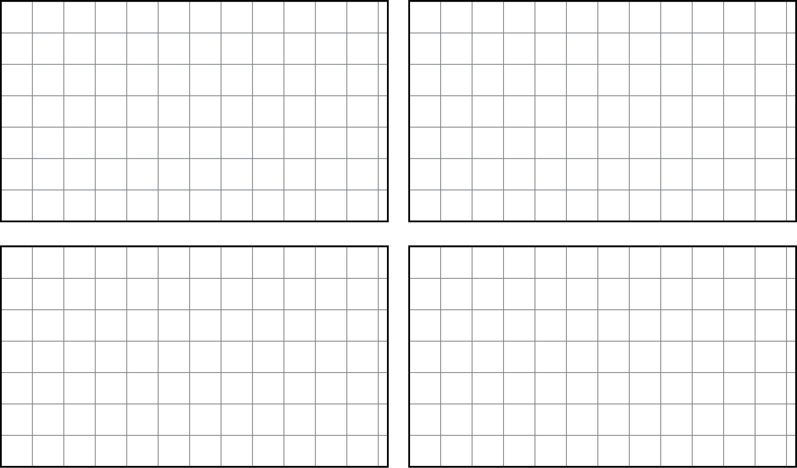

**d) **

**c) **

**a) **

**b) **

Pour chacune des figures suivantes, trouve l’expression algébrique qui représente le périmètre ou la mesure de côté manquante. Toutes les mesures indiquées sont en centimètres.



**5**

|  |
| --- |
| **a)  b)**  **c)  d)** |



**a)**

**d)**

**c)**

**b)**

À sa dernière partie de hockey, Léo a joué *x* minutes durant la première période. Il a joué le double de ce temps, diminué de 11 minutes, durant la deuxième période. Finalement, pendant la troisième période, il a joué 3 minutes de moins qu’à la deuxième période.



**6**

Quelle expression algébrique représente le nombre total de minutes de jeu de Léo ?



Réponse :

La semaine dernière, Nathalie a reçu un salaire *x*. Cette semaine, elle recevra 45 $ de plus que le tiers de son salaire de la semaine dernière.



**7**

Quelle expression algébrique représente le salaire total reçu par Nathalie pour ces 2 semaines de travail ?



Réponse :

Marie-Christine a un budget de (12*x* + 8) $ pour acheter 1 pantalon qui coûte (5*x* − 10) $ et 2 chandails qui coûtent (2*x* + 10) $ chacun. Elle veut également s’acheter une blouse qui coûte 12 $ de moins que le pantalon. Tous les prix incluent les taxes.



**8**

Quelle expression algébrique représente le montant d’argent qu’il restera à Marie-Christine après ses achats ?



Réponse :

# **Classes d’enseignement spécialisé pour le développement social et communication**

# DSC – 970

## Univers social

## Activités physiques

Cliquer sur le lien suivant :

<http://polybel.csp.qc.ca/files/2020/04/970.-act.-phys.-semaine-2.pdf>

## Anglais

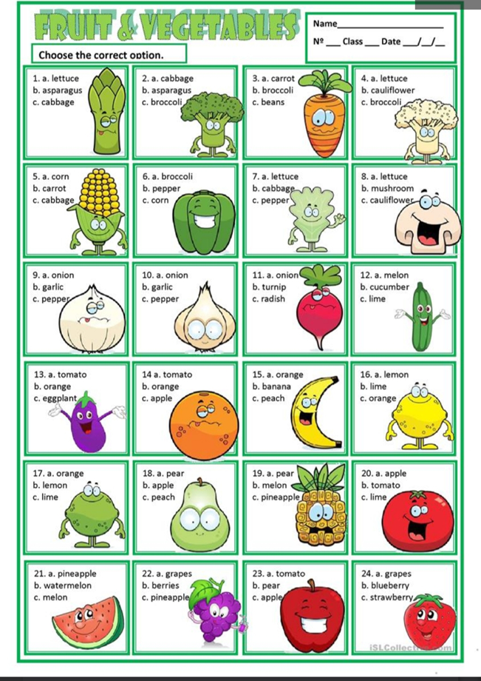

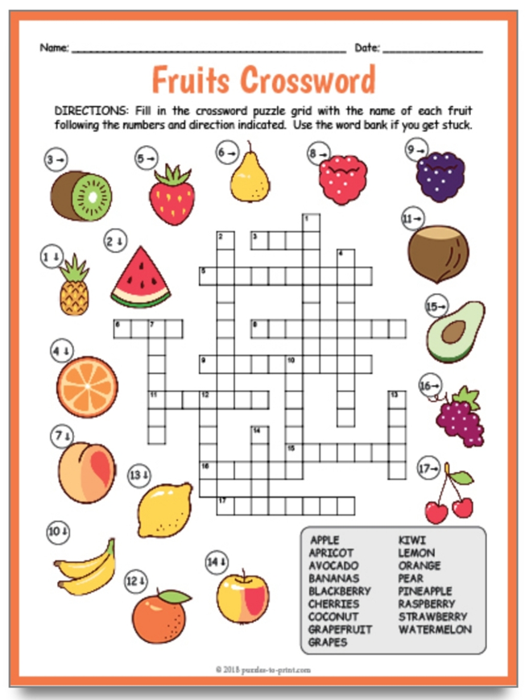

## Arts

## Math

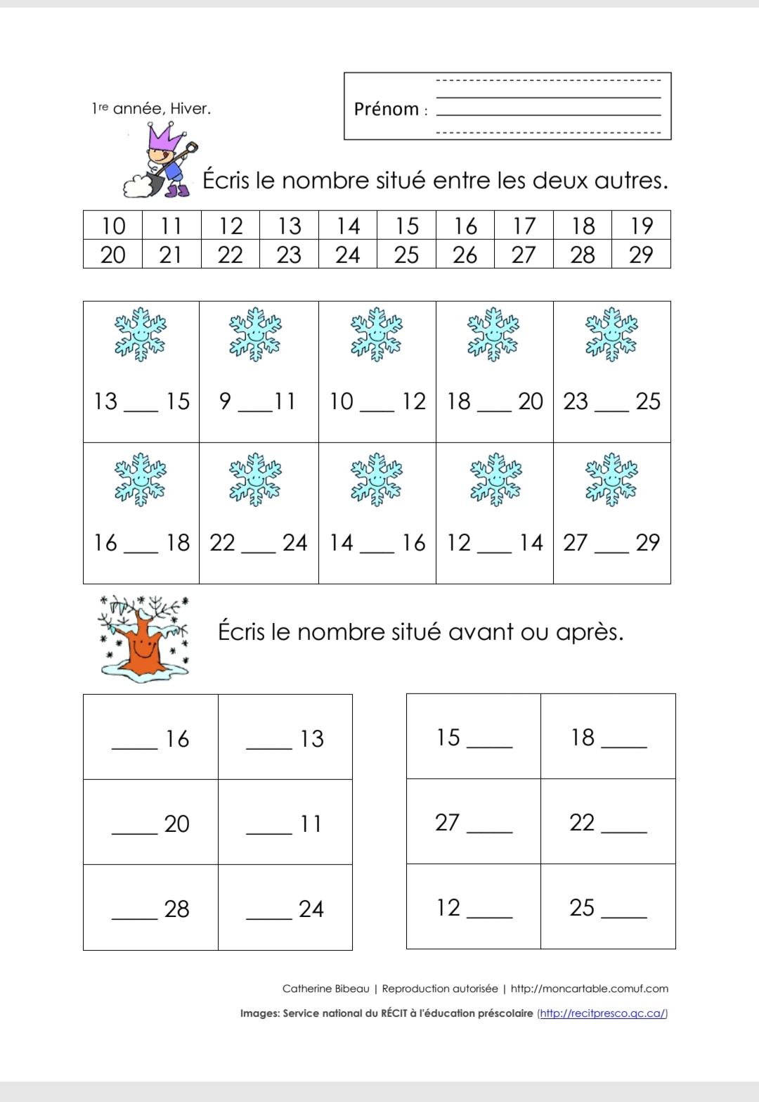

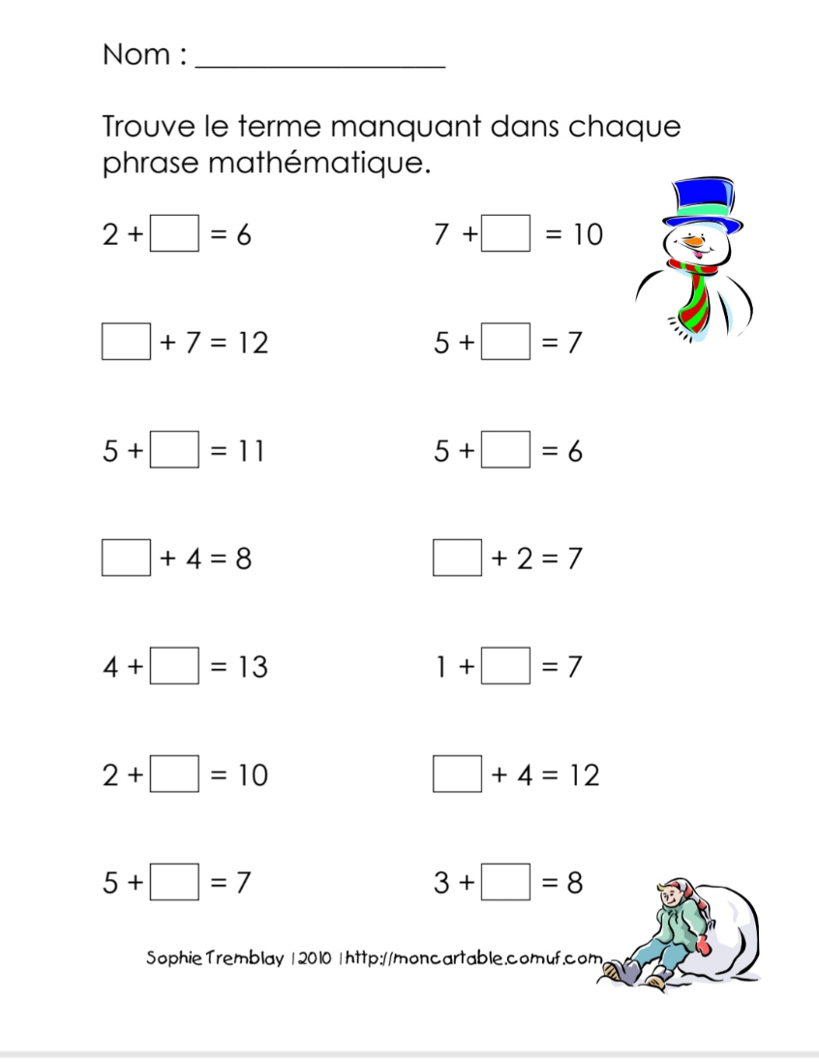

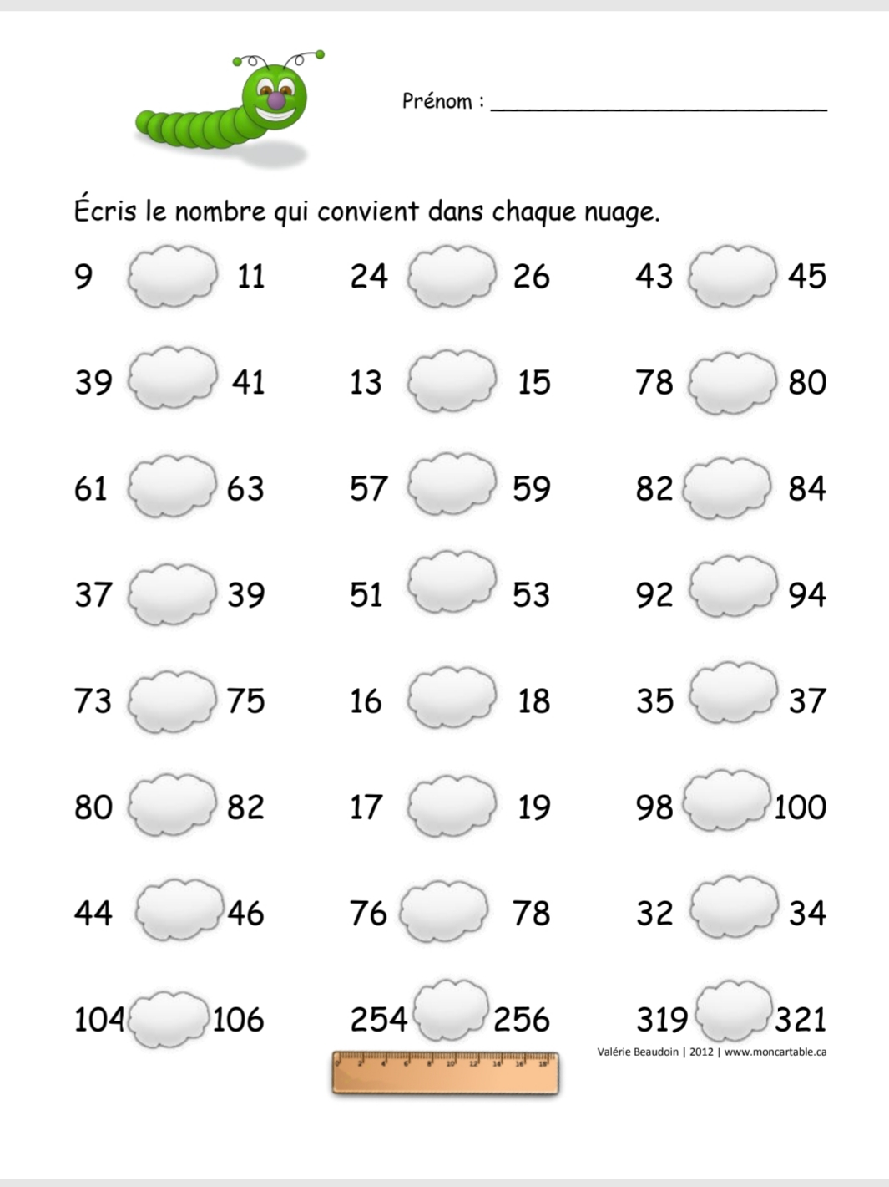

## Français

**Trouve la lettre manquante**

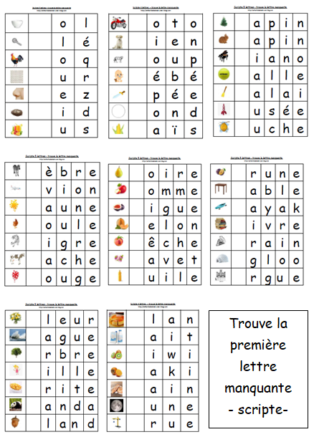Exercices pouvant être imprimés

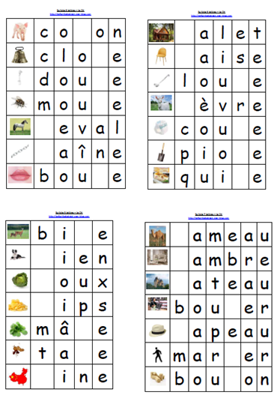

**Exercices internet**

remettre des mots dans le bon ordre

<http://toutpetits.telequebec.tv/zephir?element_id=1031>

**Exercice de lecture**

Associer le mot et l’image.

Sur ce site vous trouverez des activités à imprimer

<http://ekladata.com/bGNDCkekRPk7As0B4v8hKrAqubA/eu-de-lecture-ecodage.pdf>

**Exercices en ligne**

<https://www.logicieleducatif.fr/francais/mots/motimage1.php>

## Sciences

Trois petites vidéos d’Arthur l’Aventurier sur les animaux d’Australie

<https://m.youtube.com/watch?v=-Zk3176yoUA>

<https://m.youtube.com/watch?v=TBlBmeFmUHQ>

<https://m.youtube.com/watch?v=KcqSludnhiI>

## Éthique et culture religieuse

Cette semaine j’aimerais que les jeunes prennent en charge une tâche. Sur le site suivant

<https://lesapprentisparents.fr/2018/02/18/favoriser-lautonomie-de-votre-enfant-quelles-taches-a-quel-age/>

Vous trouverez des indicatifs du type de tâches que les élèves peuvent réaliser selon leur âge. Bien entendu, nous savons que nos élèves sont différents. Toutefois, cela peut quand même donner une idée des tâches qui peuvent être faites.

# DSC – 971

## Français

**Français écriture**

Travailler les homophones à, ça, ce, ses

Sur le site suivant vous trouverez les explications et des exercices PDF pouvant être imprimés avec le corrigé.

<https://www.ccdmd.qc.ca/fr/exercices_pdf/?id=38>

Pour ceux qui préfère faire des exercices sur internet voici un site qui peut vous aider

<https://www.ortholud.com/exercices_de_grammaire_3.html>

vous trouverez les 4 homophones à travailler.

**Français lecture**

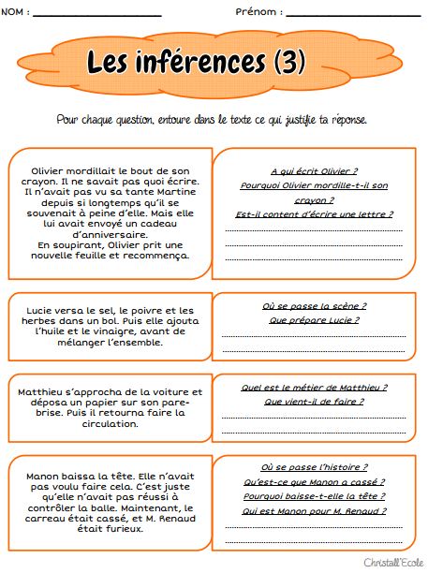Pratiquer des devinettes sur les inférences

# DSC – 972

## Sciences

# 

## Anglais

Poursuite de la série plus travailler le verbe avoir, être et faire en anglais

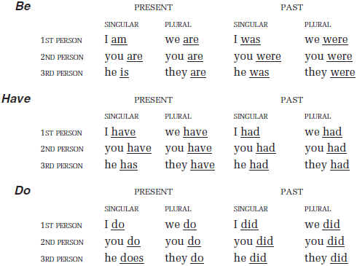

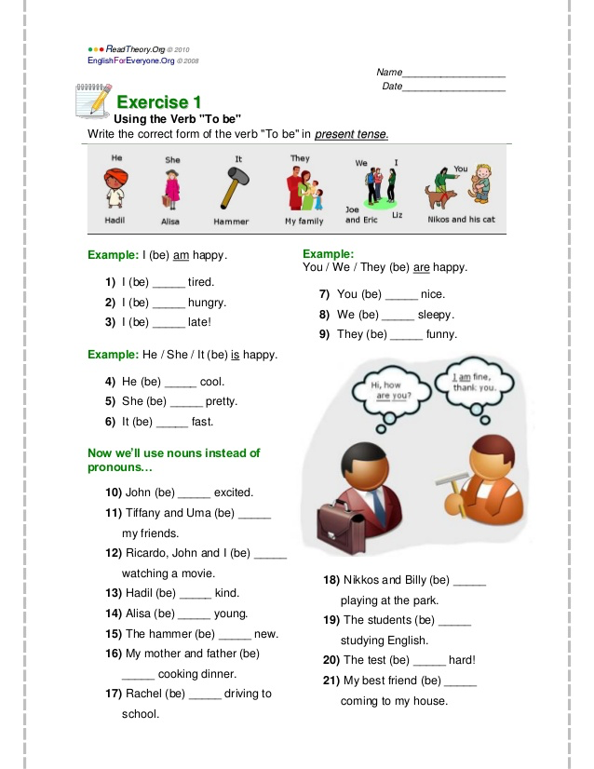**Exercices à imprimer**

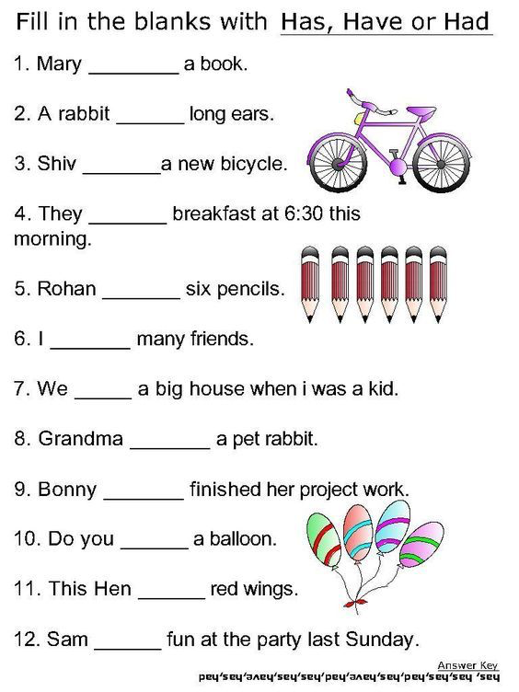

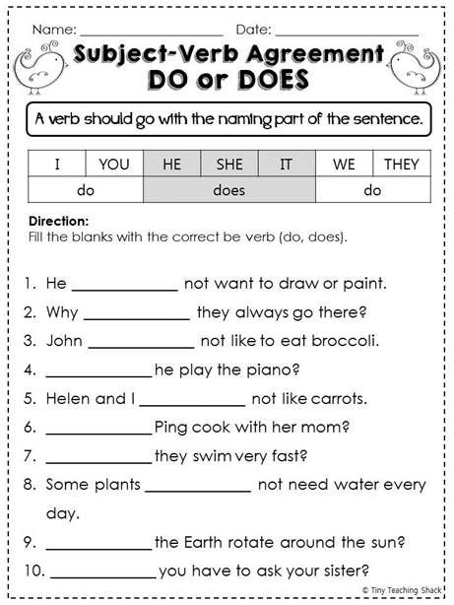

**Sites internet**

<https://agendaweb.org/verbs/be_can_do_have-exercises.html>

## Sciences

Lis l’article scientifique suivant de Boucar Diouf.

Écris un résumé de quelques lignes.

<https://www.lapresse.ca/debats/opinions/202004/03/01-5267948-a-quoi-ca-sert-un-foutu-microbe.php>

## Arts

Fais un arc-en-ciel de ton choix sur un carton. Inscris un slogan que tu aimes!

-peinture

-crayon feutre ou de bois

Prends une photo de ton arc-en-ciel et envoie-le par classe DOJO ou dans TEAMS.

# DSC – 972

## Anglais

Choisis une série en anglais (tu peux mettre les sous-titres en anglais)

Écris le titre de la série, et fais un résumé de chaque épisode en anglais. Un peu comme on fait en classe avec Stranger Things. Écris le titre de chaque résumé.

## Sciences

Lis l’article scientifique suivant de Boucar Diouf.

Écris un résumé de quelques lignes.

<https://www.lapresse.ca/debats/opinions/202004/03/01-5267948-a-quoi-ca-sert-un-foutu-microbe.php>

## Arts

Fais un arc-en-ciel de ton choix sur un carton. Inscris un slogan que tu aimes!

-peinture

-crayon feutre ou de bois

Prends une photo de ton arc-en-ciel et envoie-le par classe DOJO ou dans TEAMS.

## ÉDUCATION PHYSIQUE

Cliquer sur le lien suivant :

<http://polybel.csp.qc.ca/files/2020/04/972-Activités-Physiques-bonification-semaine-2.pdf>

## Français

Cliquer sur les liens suivants :

<http://polybel.csp.qc.ca/files/2020/04/972-Français-bonification-semaine-2-Notes-de-cours.pdf>

<http://polybel.csp.qc.ca/files/2020/04/972-Français-bonification-semaine-2-corrigé.pdf>

## Histoire

Cliquer sur les liens suivants :

<http://polybel.csp.qc.ca/files/2020/04/972-Histoire-bonification-semaine-2.pdf>

<http://polybel.csp.qc.ca/files/2020/04/972-Histoire-bonification-semaine-2-corrigé.pdf>

## ECR

ACTIVITÉ EN ÉTHIQUE 1 Bonification : semaine 2

Autonomie et Internet : tout un défi !

L’AUTONOMIE,c’est la capacité d’un individu de subvenir à ses propres besoins (physiques, affectifs, sociaux) et de décider par lui-même de ses lignes de conduite en tenant compte des règles et des normes sociales.

LA DÉPENDANCE, c’est le fait d’être soumis à quelqu’un ou à quelque chose, d’être sous son autorité,   
son influence ou d’en avoir besoin.

De nos jours, l’omniprésence d’Internet dans nos vies   
soulève des défis pour l’exercice de l’autonomie.   
Ce puissant outil de communication et d’information   
peut mener autant à l’autonomie qu’à la dépendance.

Voici quelques définitions pour t’aider à y réfléchir.

|  |  |
| --- | --- |
| La cyberdépendance  « L’usage problématique d’Internet et des nouvelles technologies, communément appelé cyberdépendance, se traduit par une utilisation persistante et récurrente des technologies ou des moyens de communication offerts par Internet  qui engendre des difficultés chez l’individu.  La cyberdépendance amène un sentiment  de détresse et des problèmes [d'ordre] psychologique, social ou professionnel*.* »   |  | | --- | | Le trouble du jeu vidéo  L’Organisation mondiale de la santé le définit comme « un comportement lié  à la pratique des jeux vidéo ou des jeux numériques, qui se caractérise par une perte de contrôle sur le jeu, une priorité accrue accordée au jeu, au point que celui-ci prenne le pas sur d’autres centres d’intérêt et activités quotidiennes, et  par la poursuite ou la pratique croissante du jeu en dépit de répercussions dommageables». | | |
| La nomophobie  C'est la peur excessive de se séparer  de son téléphone et de manquer quelque chose dans sa vie virtuelle. |

|  |
| --- |
| La fausse nouvelle  Selon Jeff Yates, un journaliste québécois qui se spécialise dans la question de la désinformation sur le Web, c'est « une information soit carrément fausse, soit détournée, exagérée ou dénaturée à un point tel qu’elle n’est plus véridique, présentée comme  une vraie nouvelle dans le but de tromper les gens. Cela peut être fait pour générer  des clics et des partages sur les réseaux sociaux, pour atteindre des objectifs  quelconques (politiques, idéologiques, économiques, etc.) ou simplement pour  se moquer de la crédulité des lecteurs». |

 Illustre chacune des affirmations par une manifestation de l’autonomie ou de la dépendance.   
Dans la dernière colonne, formule une question que cette affirmation t’inspire.

|  |  |  |
| --- | --- | --- |
| AFFIRMATION | MANIFESTATION DE L’AUTONOMIE OU DE LA DÉPENDANCE | QUESTION SOULEVÉE |
| En 2016, 86 %  des Québécois et  Québécoises utilisaient Internet quotidiennement. |  |  |
| Grâce à Internet,  on peut trouver des  réponses à toutes  nos questions. |  |  |
| Les réseaux sociaux  occupent une grande place dans la vie  des jeunes. |  |  |
| Selon des statistiques de 2016, l’utilisateur moyen passe plus  de deux heures  par jour sur son téléphone cellulaire. |  |  |
| En 2018, l’Organisation mondiale de la santé  a reconnu le « trouble du jeu vidéo » comme une maladie. |  |  |

# DSC – 975

## Français

Cliquer sur les liens suivants :

<http://polybel.csp.qc.ca/files/2020/04/975-français1-semaine-2.pdf>

<http://polybel.csp.qc.ca/files/2020/04/975-français2-semaine-2.pdf>

## Mathématique

Cliquer sur le lien suivant :

<http://polybel.csp.qc.ca/files/2020/04/975-math-semaine2.pdf>

## Univers social

Voici le travail suggéré cette semaine en univers social. Vous pouvez faire le quizz sur les grands pays du monde que nous avions appris ensemble cette année. Cliquez sur le lien internet pour commencer.

(Ctrl + click) ou (bouton droit sur le lien + Ouvrir le lien hypertexte)

<https://online.seterra.com/fr/vgp/3069?c=DBGQP>

## Autonomie

Cliquer sur le lien suivant :

<http://polybel.csp.qc.ca/files/2020/04/975-autonomie-semaine-2.pdf>

**Anglais**

Voici le travail suggéré cette semaine en anglais. Vous pouvez faire **un** des deux exercices ci-dessous!

Exercice #1 = Version facile (avec des boîtes de mots)

Exercice #2 = Version difficile (sans aide)

**BODY PARTS**

**Write the names of each parts on the line.**

**BEARD EYES EARS MOUTH HAIR MUSTACHE EYEBROWS NOSE**

**Describe this person:**

**EYES : ______________________________________________________________________**

**NOSE : _____________________________________________________________________**

**HAIR : ______________________________________________________________________**

**EARS : ______________________________________________________________________**

**MOUTH : ____________________________________________________________________**

**SMALL LIPS GREY EYES SHORT HAIR BIG NOSE BIG EARS GREY HAIR**

**BODY PARTS**

**Write the names of each parts on the line.**

**Describe this person’s body parts:**

**EYES : ______________________________________________________________________**

**NOSE : _____________________________________________________________________**

**HAIR : ______________________________________________________________________**

**EARS : ______________________________________________________________________**

**MOUTH : ____________________________________________________________________**

**OTHER : _____________________________________________________________________**

## Sciences

**Cours : sciences et technologie**



Les élèves apprécient les expériences scientifiques. Je vous suggère le site Les débrouillards. Choisissez une expérience qui vous plaît. Profitez-en pour pratiquer la lecture ainsi que les quantités. De plus, amenez votre jeune à prédire le résultat (vous pouvez donner un choix. Par exemple : *Est-ce que tu penses que le ballon va éclater ou s’envoler*?) et à la toute fin de l’expérience, discutez du résultat (*Qu’est-il arrivé?*).

Suggestion : ***L’expérience de la bombe sautée***. Expérience simple! Assurez-vous par

contre de la réaliser à l’extérieur de la maison! 😉

<https://www.lesdebrouillards.com/experiences/une-bombe-sautee/>

Pour avoir accès à toutes les expériences :

<https://www.lesdebrouillards.com/categorie/experiences/>

**Arts et Multimédias**

**La crise sanitaire que nous vivons est sans précédent (du jamais vu). Il y a beaucoup de décès sur la planète et tout le monde est touché. Au Québec, les écoles et la majorité des commerces sont maintenant fermés. Tous les Québécois, dans un souci de santé et de sécurité, doivent rester confinés à la maison et respecter les consignes de sécurité données par le gouvernement.**

**Cette semaine, je vous propose de composer une chanson ou d’écrire un poème sur votre réalité à la maison. Votre composition est de style libre (pas besoin de respecter le modèle de base du poème : vous pouvez composer à la Eminem, si vous le souhaitez).**

***À vos plumes! 😊***

## SMT

**Idées de tâches pour la maison…**

*Cours : Sensibilisation au marché du travail*

|  |  |  |  |
| --- | --- | --- | --- |
|  | Seul  *(avec ou sans la demande de l’adulte)* | Avec accompagnement *(occasionnel, fréquent ou constant)* | À venir |
| 1. Je fais mon lit. |  |  |  |
| 1. Je choisis mes vêtements et je m’habille. |  |  |  |
| 1. Je place mes vêtements dans le panier à linge. |  |  |  |
| 1. Je me brosse les dents. |  |  |  |
| 1. Je prends ma douche ou mon bain. |  |  |  |
| 1. Je fais du lavage et du séchage. |  |  |  |
| 1. Je plie le linge et je le range au bon endroit. |  |  |  |
| 1. Je lave et/ou essuie la vaisselle. |  |  |  |
| 1. Je remplis et vide le lave-vaisselle. |  |  |  |
| 1. Je participe à la préparation du repas. |  |  |  |
| 1. Je prépare mon déjeuner. |  |  |  |
| 1. Je fais une recette simple. |  |  |  |
| 1. J’arrose les plantes. |  |  |  |
| 1. Je participe aux travaux à l’extérieur de la maison (tondre le gazon, désherber, ramasser les feuilles, balayer, pelleter). |  |  |  |
| 1. Je participe aux tâches ménagères (passer l’aspirateur, épousseter, ranger les objets, faire le ménage de ma chambre). |  |  |  |
| 1. Je promène mon chien. |  |  |  |
| 1. Je prends une marche et/ou je me promène à vélo. |  |  |  |
| 1. Je sors et je range la poubelle et/ou le bac de récupération. |  |  |  |
| 1. Je vide les poubelles de la maison. |  |  |  |
| 20. Je range les articles d’épicerie à la bonne place. |  |  |  |
| 21. Je vais chercher le courrier. |  |  |  |
| 22. Je téléphone/je réponds au téléphone. |  |  |  |
| 23. |  |  |  |
| 24. |  |  |  |
| 25. |  |  |  |

## PMT

**Cours : Préparation au marché de travail**

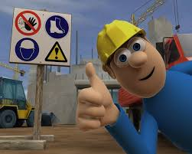

Pour ce cours, je vous suggère des petites capsules vidéo de ***Napo***. Les élèves connaissent bien ce personnage. Vous pouvez faire un retour et aborder le thème de la ***santé et de la sécurité au travail*** avec votre enfant.

Vous pouvez commencer par une capsule qui est d’actualité : Napo dans… stop à la pandémie!

<https://www.napofilm.net/fr/napos-films/napo-stop-pandemic>

Voici le lien pour l’ensemble des films Napo :

<https://www.napofilm.net/fr/napos-films/films?view_mode=page_grid>

# DSC – 978

**Français**

La situation actuelle et toi

Consignes à l’élève

Ce serait beaucoup plus facile d’être en isolement dans l’endroit de nos rêves ou avec la personne de notre choix! Choisis une activité parmi les trois proposées.

1- Rédige un court texte décrivant un lieu de rêve où tu passerais tout ton temps.

* Ton premier paragraphe devra décrire l’extérieur de cet emplacement (ex. : la végétation ou l’aménagement de la cour).
* Ton deuxième paragraphe devra décrire l’intérieur de cet endroit (ex. : la superficie, les pièces ou les divertissements possibles).
* Nul besoin d’écrire une introduction ou une conclusion.
* Lorsque viendra le temps de te réviser, assure-toi que toutes les informations sont placées dans le bon paragraphe.

2- Rédige un court texte décrivant la personne avec laquelle tu voudrais être en isolement.

* Ton premier paragraphe devra décrire la personne elle-même (son physique, ses qualités, ses défauts, etc.).
* Ton deuxième paragraphe devra expliquer, à l’aide d’au moins deux raisons, pourquoi tu l’as choisie.

3- Rédige une liste de 10 activités loufoques à faire pour briser l’ennui en contexte d’isolement social (ex. : discuter avec ses animaux en peluche (toutous) et prendre le thé avec eux).

Matériel requis

* Papier et crayon ou ordinateur

|  |
| --- |
| Information à l’intention des parents  À propos de l’activité Votre enfant s’exercera à :   * Décrire un endroit en structurant sa pensée; · * Rêvasser!   Vous pourriez :   * Rêver avec lui; * Vérifier si les informations qu’il a écrites sont situées dans le bon paragraphe; * Lui donner UN défi grammatical, si vous le souhaitez, comme celui de vérifier l’accord de tous les verbes conjugués et de justifier à l’oral ces accords. |

**Mathématique**

**Mathématique – Secondaire 2 – 13 avril**

**Algèbre**

1. Soit l’expression algébrique suivante : -4a²b – x² -6 + 3a²b + 4x

* 1. Combien y a-t-il de termes ?

____________________

* 1. Quelles sont les variables ?

____________________

* 1. Quel est l’exposant de b dans le 1er terme ?

____________________

* 1. Quel est le coefficient numérique du 2e terme ?

____________________

* 1. Quels sont les termes semblables ?

____________________

1. Détermine la valeur des expressions suivantes, sachant que y = -5, a = 1/5

|  |  |
| --- | --- |
| 1. 5y + 12 – (3y + y) –16             Rép : __________ | 1. a – 13 + 3a – 6             Rép : _________ |

1. Effectue les opérations suivantes
2. 4(-7j –3)

Rép.: ____________________

1. (7a –8) – (2a + 3 –1)

Rép.: ____________________

1. 8(9d – 6) + (-4d –48)

Rép.: ____________________

1. 

Rép.: ____________________

1. (20 + 2,56f)2 – 0,42f + 1,38f

Rép.: ____________________

1. 8x – 5(3x + 1 –2x²)

Rép.: ____________________

1. 5(3s + 2) – 2(3s + 5)

Rép.: ____________________

1. Résous les équations suivantes. N’oublie pas de vérifier ta réponse.

* 1. 3a – 1 = 7a
  2. 
  3. 6 – 2(e -1) = 11 – 3e

* 1. 2n -5 = -8

1. Résous les problèmes suivants.

1. Le périmètre d’un terrain de basket-ball est de 80m. La longueur du terrain mesure 2 m de moins que le double de sa largeur. Quelle est la longueur d’un terrain de basket-ball.

1. Dans une boutique, Denise achète 3 chandails et 2 pantalons. Un pantalon coûte 16$ de plus qu’un chandail. La facture s’élève à 157$(avant taxes). Quel est le prix d’un chandail?

Chaînes d’opérations

|  |  |  |  |
| --- | --- | --- | --- |
| **Chaînes d’opérations** | 2 x (4 x 2 − 6) + 3 |  |  |
| 24 + 15 ÷ 5 − 3 x 3 − 5 |  |
| (12 − 8) x (20 ÷ 5) |  |
| 11 + 32 − (8 + 2 x 4) |  |
| 40 x (7 + 5) ÷ (9 − 3) |  |
| 5 x (11 − 6) − 14 |  |
| 4 + 52 − 10 − 9 |  |
| 6 − (16 ÷ 4) + 2 x 8 |  |
| 71 x (7 − 4) + 18 ÷ 9 |  |
| (6 x 4) − (3 x 3) + (2 x 1) |  |
| 6 ÷ (45 ÷ 15) + (7 x 3) − 8 |  |
| 2 x 2 x 3 x 2 − 4 x 5 ÷ 21 |  |
| (42 − 23) + (33 − 3 x 5) - 8 |  |
| 3 x (21 ÷ 3 + 3) − 5 x 2 |  |
| 33 − 52 + 60 |  |
| (15 − 3) ÷ (32 ÷ 8) + 2 x 3 |  |
| 4 x 90 x (6 + 3) ÷ (12 − 3) + 4 |  |
| 42 + (15 − 2 x 5) |  |
| 22 − 42 + 13 − 6 |  |
| 6 x 5 − (22 + 2 x 2) |  |
| (7 x 5 − 2 x 13) + 62 − 26 |  |
| 12 − (36 ÷ 6 + 2) − 31 |  |
| 4 x (14 ÷ 2 + 4) − 22 x 5 |  |
| 7 x 3 − (5 x 3) + 8 − 23 |  |
| (3 x 6 − 13) x (2 + 15 ÷ 5) |  |

**Anglais**

Voici le travail suggéré cette semaine en anglais. Vous pouvez faire **un** ou **plusieurs** travaux ci-dessous!

Travail 1 : Irregular verbs – Past tense (**ci-dessous**)

Travail 2 : My Journal : Sur une feuille ou un document Word (environ 100-150 mots)

Subject: What I do during the quarantine **OU** What I want to do during the quarantine

Travail 3 : Watch Stranger Things (Season 2, Episode 6) -> Write 1 or 2 actions for each character

**Irregular Verbs – Past simple**

**Write the correct form of the verb in each sentence**

1. I _______________ (hear) a new song on the radio.
2. I _______________ (read) three books last week.
3. They _______________ (speak) French to the waitress.
4. He _______________ (understand) during the class, but now he doesn’t understand.
5. I _______________ (forget) to buy some milk.
6. She _______________ (have) a baby in June.
7. You _______________ (lose) your keys last week.
8. They _______________ (swim) 500m.
9. I _______________ (give) my mother a CD for Christmas.
10. At the age of 23, she _______________ (become) a doctor.
11. I _______________ (know) the answer yesterday.
12. He _______________ (tell) me that he lived in Toronto.
13. We _______________ (give) John 200$.
14. She _______________ (drink) too much coffee yesterday.
15. The children _______________ (sleep) in the car.
16. He _______________ (keep) his promise.
17. I _______________ (choose) pizza for dinner.
18. The film _______________ (begin) late.
19. We _______________ (fly) to Florida.
20. They _______________ (drive) to Ottawa.
21. He _______________ (teach) English at the University.
22. I _______________ (send) you an email earlier.
23. We _______________ (leave) the house at 7:00.
24. He _______________ (feel) terrible after eating some shrimps.
25. She _______________ (bring) some chocolates to the party.

## PMT

Travail semaine 2

Cette semaine, je vous invite à poursuivre votre réflexion en sélectionnant 10 nouvelles questions.

Lorsque vous aurez choisi vos questions, tentez d’y répondre comme si on vous les posait en situation d’entrevue.

Si vous avez la chance d’avoir quelqu’un de votre famille qui a du temps pour pratiquer avec vous, je vous invite à vous placer en situation d’entrevue. Fournissez-lui les questions que vous avez préalablement travaillées et demandez-lui de vous les poser. Ensuite, demandez une rétroaction! Les commentaires positifs et constructifs sont une excellente façon d’apprendre.

*J’ai laissé la feuille de qualités en annexe pour vous aider!

Bonne semaine de confinement! Ça va bien aller!!! Mme Noémi

**Les 75 questions d'entrevue**

# **Les questions reliées à la personnalité**

## Qualités personnelles et sociales

* Parlez-moi de vous? Comment vous décririez-vous? Comment vous décrirait votre meilleur ami?
* Quels sont vos points forts et vos points faibles? Quelles sont vos aptitudes?
* Énumérez-moi quelques qualités et défauts.
* Quels aspects de votre personnalité pourriez-vous améliorer? Comment?

## Ambitions, motivation et leadership

* Êtes-vous quelqu'un qui a de l'influence dans votre travail? Avez-vous des exemples concrets?
* Quel est le poste ou l’emploi auquel vous souhaiteriez accéder dans 5 ans? Comment y parviendriez-vous?
* Souhaitez-vous élargir vos connaissances et vos possibilités? Seriez-vous prêt à vous recycler?
* Préférez-vous avoir une tâche de travail déterminée ou qui laisse place à l'initiative? Pourquoi?

## Réalisations personnelles

* Y a-t-il des réalisations qui vous ont valu des félicitations de la part de votre employeur ou à l’école?
* Qu'avez-vous accompli qui vous rend fier? Expliquez

## Loisirs et passe-temps

* Que faites-vous pour vous divertir? Quels sont vos loisirs préférés?
* Pratiquez-vous des sports d'équipe? Lesquels?
* Comment les activités que vous pratiquez ont-elles contribué à votre développement personnel?

## Opinions personnelles sur l'actualité

* Que pensez-vous du contexte socio-économique de la région? Expliquez
* Quelles sont vos opinions sur la situation politique du Québec?

# **Les questions reliées à la formation académique**

## Formation scolaire

* Parlez-moi de votre formation scolaire. Pourquoi avez-vous choisi ce
* Comment votre expérience (formation) vous a-t-elle donné les connaissances requises pour le poste?
* Vous êtes-vous déjà impliqué dans des activités parascolaires? Lesquelles? type de stage (cette spécialité)?
* Quels sont les aspects les plus positifs et les plus négatifs de votre formation scolaire?
* Qu'est-ce qui explique votre venue à la formation des métiers semi-spécialisés (changement d'orientation scolaire)?

# **Les questions reliées à l’expérience de travail**

## Compétences et expériences de travail

* Parlez-moi de vos compétences reliées au poste offert?
* Quelles expériences (qualifications professionnelles) détenez-vous pour occuper ce poste (cet emploi)?
* Pouvez-vous me décrire les domaines où vous pensez avoir de bonnes compétences?
* Avez-vous déjà bénéficié d'un stage en entreprise? En quoi consistait-il? Qu'y avez-vous appris?
* Comment vos stages ou vos expériences vous ont-ils préparé pour ce poste de stagiaire (offert)?
* Quel emploi avez-vous le plus et le moins aimé? Pourquoi avez-vous perdu votre lieu de stage (emploi)?
* Que feriez-vous si vous étiez dans telle ou telle situation? Comment résoudriez-vous ce problème?
* ****Qu'est-ce qui explique que vous ayez changé de lieu de stage (d'emploi) si souvent?
* Pourquoi devrions-nous vous engager comme stagiaire plutôt qu'un autre?

## Implications sociales

* Avez-vous déjà fait du bénévolat?
* Quelle est la motivation principale de vous impliquer socialement?
* Qu'est-ce que vos implications bénévoles vous ont apporté au niveau personnel et professionnel?

# **Les questions reliées à l’entreprise et au travail**

## Connaissance de l'entreprise

* Pouvez-vous me parler brièvement de l'entreprise?
* Pourquoi vous êtes-vous porté candidat pour le poste que nous offrons?
* Quel type de travail recherchez-vous? Qu'attendez-vous d'un emploi?

## L'entreprise et le poste offert

* Qu'avez-vous à offrir à notre entreprise sur le plan personnel et professionnel?
* Qu'est-ce qui vous intéresse le plus et le moins dans le poste que nous offrons?
* Quels sont les avantages et les désavantages dans la carrière que vous entreprenez?
* Décrivez le candidat idéal pour ce poste?

## Relations de travail

* Préférez-vous travailler seul ou en équipe? Quels en sont les avantages et désavantages?
* Que faites-vous face à un problème survenant entre vous, un autre employé ou avec le patron?
* Comment réagissez-vous aux commentaires (positifs/négatifs) et aux directives de vos supérieurs?
* En général, parlez-vous aux gens qui ne vous parlent pas? Êtes-vous sociable?
* Avec quel type de personne avez-vous de la difficulté à travailler?
* Quelles relations un employé doit-il avoir avec ses collègues, ses supérieurs, ses représentants syndicaux?

## Organisation et conditions de travail

* Quelles préférences avez-vous quant au lieu de travail?
* Êtes-vous mobile? Seriez-vous d'accord pour travailler à l'extérieur?
* Êtes-vous prêt à faire des heures supplémentaires? (Quel salaire voulez-vous?)
* (Recherchez-vous un emploi à temps partiel ou à temps plein?)
* ****(Que pensez-vous des horaires variables de travail?)
* Pouvez-vous travailler sous pression tout en respectant des échéanciers?
* Comment réagissez-vous face aux situations stressantes?

Merci pour cette entrevue, nous vous donnerons des nouvelles sous peu.

Travail semaine 1

Préparation à l’entrevue

Fiche de l’employeur

Vous devez vous mettre dans la peau d’un employeur!

Afin de rencontrer un candidat potentiel pour votre entreprise, vous avez à préparer les questions que vous poserez lors de l’entrevue.

Vous pouvez vous aidez des 75 questions vues précédemment en classe.

Question 1 :

____________________________________________________________________________________________________________________________

Question 2 :

____________________________________________________________________________________________________________________________

Question 3 :

____________________________________________________________________________________________________________________________

Question 4 :

____________________________________________________________________________________________________________________________

Question 5 :

____________________________________________________________________________________________________________________________

Question 6 :

____________________________________________________________________________________________________________________________

Question 7 :

____________________________________________________________________________________________________________________________

Question 8 :

____________________________________________________________________________________________________________________________

Maintenant que vous avez choisi vos questions, tentez d’y répondre vous-même comme si vous alliez passer une entrevue pour obtenir un emploi dans le milieu où vous avez fait votre stage cette année. Bonne réflexion!

*J’ai mis la feuille de qualités en annexe pour vous aider!

|  |  |
| --- | --- |
| * Optimiste | * Méthodique |
| * Autonome | * Calme |
| * Persévérant | * Confiance ensoi |
| * Franc | * Précis |
| * Stable | * Rigoureux |
| * Fiable | * Rationnel |
| * Direct | * Logique |
| * Capable de travailler avec des outils | * Expressif |
| * Sens critique | * Intuitif |
| * Habile manuellement | * Imaginatif |
| * Capacité de travailler en équipe | * Coopératif |
| * Polyvalent | * Dévoué |
| * Capacité de travailler de nuit | * Responsable |
| * Curiosité intellectuelle | * Communicatif |
| * Dynamique | * Volontaire |
| * Ordonné | * Consciencieux |
| * Efficace | * Accepte l’autorité |
| * Capacité d’adaptation | * Facilitant dans une équipe |
| * Comprend les choses rapidement | * Esprit d’équipe |
| * Rapidité d’exécution | * Bon jugement |
| * Discipline | * Sens pratique |
| * Constance | * Capacité de travailler sous pression |
| * Mobile | * Entregent |
| * Sens de l’organisation | * Esprit d’observation |
| * Minutieux | * Discret |
| * Esprit de synthèse | * Désir de développer |
| * Innovateur | * Ouverture d’esprit |
| * Habile pour communiquer | * Ouverture d’esprit |
| * Capacité de travailler debout pendant de longues périodes | * Bonne force physique |

# **EHDAA 15 ans et +**

# 945

**Vous pouvez aussi faire les trousses proposées par le MEES de secondaire 1 et 2.**

**Elles sont sur le site Internet de l’école.**

## PPO

Cliquer sur le lien suivant :

<http://polybel.csp.qc.ca/files/2020/04/945_PPO_semaine21.pdf>

## Anglais

Secondaire 1 - Cliquer sur le lien suivant :

<http://polybel.csp.qc.ca/files/2020/04/945-anglais-sec-1-semaine-2.pdf>

Secondaire 2 - Cliquer sur le lien suivant :

<http://polybel.csp.qc.ca/files/2020/04/945-anglais-sec-2-semaine-2.pdf>

## Français

Cliquer sur le lien suivant :

<http://polybel.csp.qc.ca/files/2020/04/Groupe-945_francais.pdf>

**MATH sec1**

Corrigé de la semaine 1 :

<http://polybel.csp.qc.ca/files/2020/04/945-Math-sec-1-semaine-1-corrige.pdf>

**Activités supplémentaires**

Cliquer sur le lien suivant :

<http://polybel.csp.qc.ca/files/2020/04/945-Math-sec-1-semaine-2.pdf>

## MATH sec2

Corrigé de la semaine 1 :

<http://polybel.csp.qc.ca/files/2020/04/945-Math-sec-2-semaine-1-corrige.pdf>

**Activités supplémentaires**

Cliquer sur le lien suivant :

<http://polybel.csp.qc.ca/files/2020/04/945-Math-sec-2-semaine-2.pdf>

# **Formation adaptée**

# FA – 921

**Vous pouvez aussi faire la trousse proposée par le MEES de secondaire 1.**

**Elle est sur le site Internet de l’école.**

## Univers social

PERSONNAGE MARQUANT

Maintenant que tu as identifié différents pays de chaque continent, tu devras trouver une personne célèbre d’un de ces pays. Cette personne peut être une figure du passé ou bien être d’actualité. Comme information, tu devras me donner les informations suivantes :

1. Son nom
2. Son pays d’origine et la ville dans laquelle cette personne est née
3. Son champs d’action (ex : Politicien, sportif, artiste, personnage historique etc.)
4. Nommer ses accomplissements les plus remarquables.
5. Si cette personne est décédée, nommer les causes de son décès et m’indiquer où se trouve sa sépulture (tombe)
6. Dis-moi pourquoi cette personne t’inspire et en quoi aimerais-tu lui ressembler.

Et voilà!

Applique-toi et fais tes recherches sur internet ou dans des livres.

Ne fais pas de phrases trop longues :la ponctuation, ça existe !!!

Surtout, aie du plaisir en faisant ce travail.

Prends soin de toi!

## Mathématique

Cliquer sur le lien suivant :

<http://polybel.csp.qc.ca/files/2020/04/921-math-semaine-2.pdf>

## Anglais

Cliquer sur le lien suivant :

<http://polybel.csp.qc.ca/files/2020/04/921-anglais-semaine-2.pdf>

## Sciences

Cliquer sur le lien suivant :

<http://polybel.csp.qc.ca/files/2020/04/921-Science-semaine-2.pdf>

# FA – 922

**Vous pouvez aussi faire les trousses proposées par le MEES de secondaire 1 et 2.**

**Elles sont sur le site Internet de l’école.**

Sciences

Cliquer sur le lien suivant :

**http://polybel.csp.qc.ca/files/2020/04/922-Science-semaine-2.pdf**

## Univers social

PERSONNAGE MARQUANT

Maintenant que tu as identifié différents pays de chaque continent, tu devras trouver une personne célèbre d’un de ces pays. Cette personne peut être une figure du passé ou bien être d’actualité. Comme information, tu devras me donner les informations suivantes :

1. Son nom
2. Son pays d’origine et la ville dans laquelle cette personne est née
3. Son champs d’action (ex : Politicien, sportif, artiste, personnage historique etc.)
4. Nommer ses accomplissements les plus remarquables.
5. Si cette personne est décédée, nommer les causes de son décès et m’indiquer où se trouve sa sépulture (tombe)
6. Dis-moi pourquoi cette personne t’inspire et en quoi aimerais-tu lui ressembler.

Et voilà!

Applique-toi et fais tes recherches sur internet ou dans des livres.

Ne fais pas de phrases trop longues :la ponctuation, ça existe !!!

Surtout, aie du plaisir en faisant ce travail.

Prends soin de toi!

## Anglais

Cliquer sur le lien suivant :

<http://polybel.csp.qc.ca/files/2020/04/922-anglais-semaine-2.pdf>

# FA – 922 et 921 – Corrigés semaine 1

## Sciences (corrigé semaine 1)

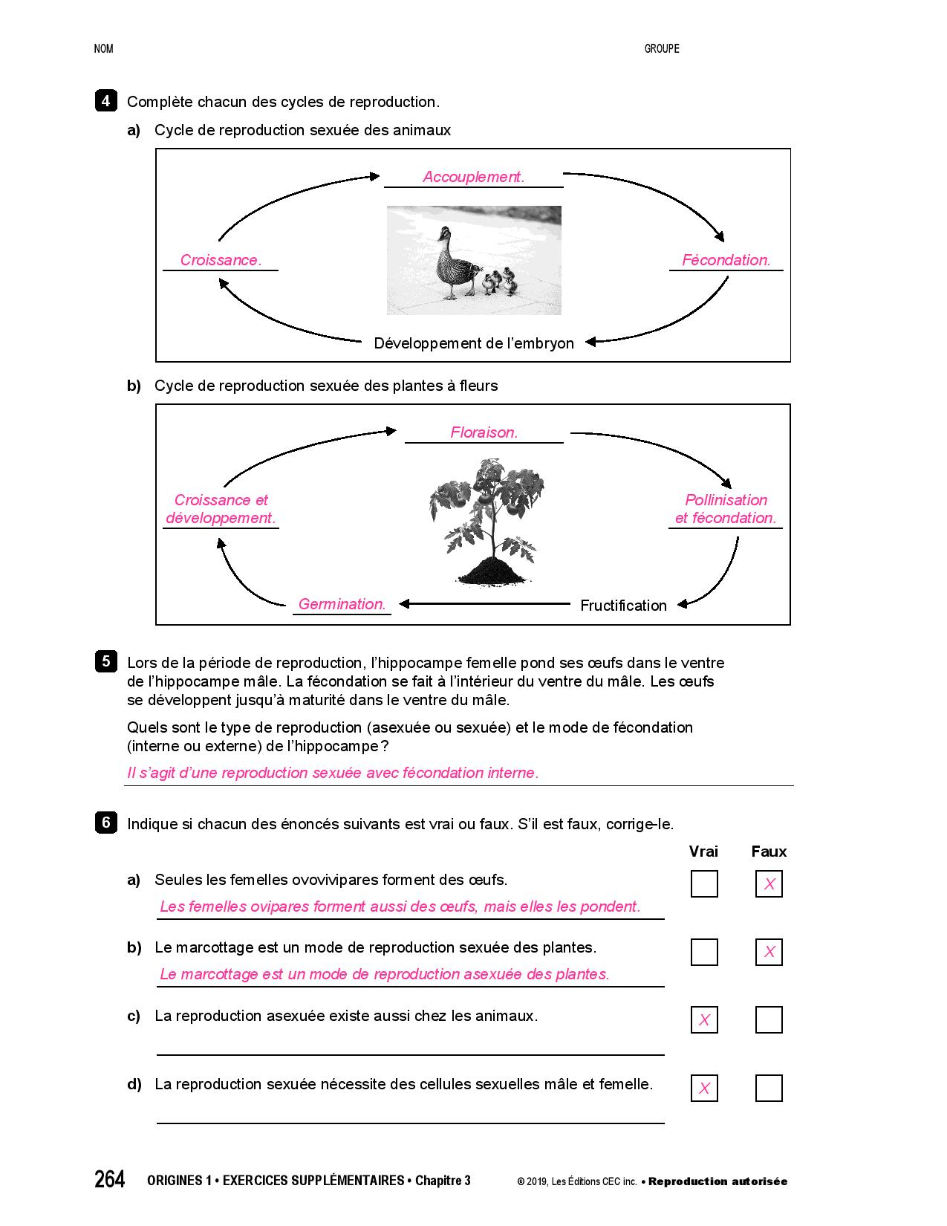

# **Parcours à l’emploi**

# FMS – 935

**Vous pouvez aussi faire la trousse proposée par le MEES de secondaire 2.**

**Elle est sur le site Internet de l’école.**

## Mathématique

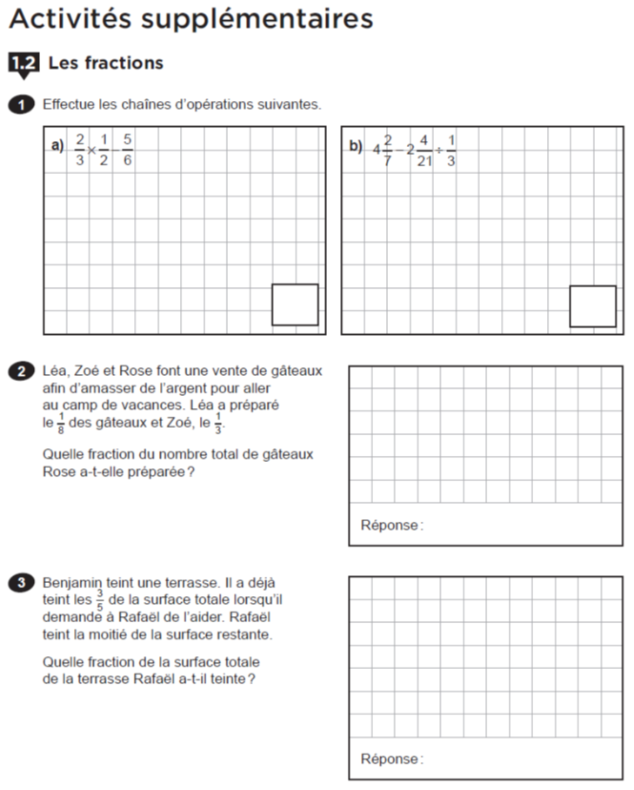

## Anglais

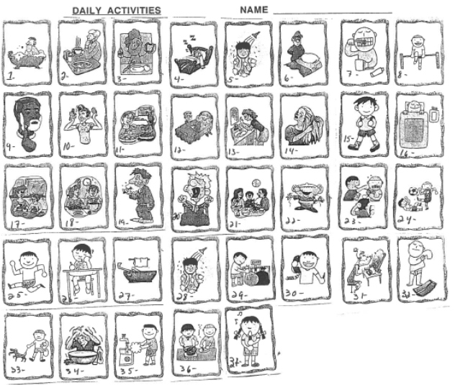

WORDS BANK: sleep, take a shower, go to bed, wash face, study, play soccer, play an instrument,  
 eat dinner, floss, take a bath, eat breakfast, eat lunch, shave, run, brush teeth, brush hair, wake up, exercise,   
get dressed, take a bath, take a shower, take out the trash, comb hair, make dinner, make lunch,  
 talk on the telephone, make lunch, play a game, walk the dog, wash hair, wash hands, go to school,  
 go to sleep, make breakfast, brush teeth, sleep, take a shower, go to bed, wash face, brush hair, wake up.

|  |  |  |
| --- | --- | --- |
| 1- | 14- | 27- |
| 2- | 15- | 28- |
| 3- | 16- | 29- |
| 4- | 17- | 30- |
| 5- | 18- | 31- |
| 6- | 19- | 32- |
| 7- | 20- | 33- |
| 8- | 21- | 34- |
| 9- | 22- | 35- |
| 10- | 23- | 36- |
| 11- | 24- | 37- |
| 12- | 25- |  |
| 13- | 26- |  |

WRITE THE LOGICAL ACTION FOR EACH DEFINITION

1. You do this action with your teeth_____________________________________
2. You do this action with water and soap_________________________________
3. You do these actions with your teeth (name 2)___________________________
4. You do this action in your bed________________________________________
5. You do this action after you finish sleeping _____________________________

Cliquer sur le lien suivant pour plus d’activités:

<http://polybel.csp.qc.ca/files/2020/04/935-ANG-semaine-21.pdf>

# FPT 1 – 925

## Français

# As-tu l’esprit sportif ?

## Connaitre sa place

### Lis le texte suivant, puis réponds aux questions.

« Sérieusement? Je suis pris avec Whitaker ? », s’était plaint Jordan

en chiffonnant le bout de papier qu’il venait de piger avant de le jeter sur le sol.

Encore une fois, Benjamin Whitaker aurait bien aimé se trouver le plus loin possible. L’entraineur Colbert se faisait un point d’honneur de permettre à quiconque voulait faire partie de l’équipe de football de l’école de jouer. Du moins, il le permettait pendant les matchs intraéquipe, comme c’était le cas ce jour-là. L’entraineur avait donc écrit le nom de chaque joueur sur des bouts de papier, et l’honneur de piger les noms des joueurs qui formeraient les deux équipes revenait aux capitaines. En temps normal, les capitaines acceptaient leur sort en silence lorsqu’ils pigeaient le nom de Benjamin, mais Jordan détestait perdre, même lorsqu’il ne s’agissait que de matchs intraéquipe.

Benjamin se leva tout de même pour aller rejoindre ses coéquipiers. Il fut de nouveau humilié en se rendant compte que les autres joueurs de son équipe mesuraient tous une bonne tête de plus que lui. Il s’encouragea en songeant au film Rudy, qu’il avait vu des dizaines de fois. Si Rudy avait réussi à faire partie de l’équipe de football de Notre-Dame, Benjamin ne pouvait-il pas espérer un jour faire partie de celle de son école ? Était-ce réellement trop demander à la vie?

Benjamin était bien conscient de son petit gabarit, mais il était tout de même très déterminé. De toute façon, il ne voulait pas bloquer ou plaquer au sol les joueurs les plus costauds.

Il voulait être un receveur éloigné qui épaterait la galerie en attrapant de longues passes, en parcourant à toute vitesse le terrain, et en réussissant, bien sûr, le touché gagnant.

Aujourd’hui, cependant, Jordan lui avait sèchement fait savoir qu’il allait occuper le poste de demi défensif. Benjamin voyait bien que Jordan voulait le décourager et l’inciter à retourner chez lui. Comment diable allait-il pouvoir arrêter les autres joueurs ?

Peu importe, le match était entamé et l’équipe adverse commençait avec le ballon. Après un décompte rapide, le quart arrière recula puis effectua une longue passe vers l’un de ses receveurs éloignés. La passe fut reçue à la perfection. Benjamin n’avait nullement réussi à embêter l’adversaire, qui transporta la balle sur 21 verges avant d’être finalement plaqué au sol par un autre joueur de son équipe.

« Joli travail, Whitaker », lui chuchota Jordan, les dents serrées, alors qu’ils prenaient place le long de la nouvelle ligne de mêlée, beaucoup plus près de leur propre but.

La contribution inefficace de Benjamin fit que son équipe traina rapidement de la patte, avec un pointage de 21 à 6 pour l’équipe adverse. Comme si cela ne suffisait pas, Philippe, le meilleur botteur de l’équipe, s’était tordu le genou au début du match en tentant d’effectuer un placement. On avait dû l’aider à quitter le terrain.

À la fin du quatrième quart, l’équipe de Benjamin était en possession du ballon. Jordan, capitaine et quart-arrière, effectua une longue passe à Kevin, un de ses receveurs éloignés. Kevin attrapa le ballon, se fraya un chemin en zigzag à travers ses adversaires, en les repoussant un par un, et se rendit jusqu’à la ligne de 25 verges. Avec seulement six secondes à faire au match, l’équipe pouvait néanmoins

espérer effectuer un placement, ce qui rendrait la défaite moins humiliante. Benjamin et ses coéquipiers souriaient et se donnaient des tapes d’encouragements… jusqu’à ce qu’ils se souviennent qu’ils n’avaient plus de botteur.

Le regard de Jordan croisa celui de Benjamin : « On va perdre ce match de toute façon. Aussi bien rendre cela officiel. Allez, va nous faire ce placement, Whitaker ! »

Benjamin savait que Jordan cherchait seulement à l’humilier encore une fois devant tout le monde. Il prit une profonde inspiration, tentant de se rappeler la technique de Philippe. Jordan donna le ballon au porteur. Dès que ce dernier mit le ballon en place, Benjamin courut en direction de la balle. Il fit quatre pas, planta son pied gauche à côté du ballon et utilisa son pied droit pour le botter aussi fort et aussi droit qu’il le pouvait.

Soudainement, toute l’équipe se mit à célébrer, même Jordan. Le ballon avait filé droit vers la barre horizontale et passé en plein centre des deux poteaux. Benjamin venait de réussir un placement de 25 verges !

Le vendredi suivant, Philippe n’était toujours pas rétabli de sa blessure à la cheville et Jordan demanda à Benjamin de le remplacer. Nerveux, Benjamin manqua son premier tir de placement lors du deuxième quart, et son deuxième essai au début du troisième quart fut légèrement décalé vers la droite. Il réussit

toutefois son botté au moment où cela comptait le plus, tard au quatrième quart. Son équipe remporta le match!

Tandis que les partisans célébraient dans les estrades, Benjamin croyait entendre quelqu’un crier : « Rudy ! Rudy ! Rudy ! »

**Après avoir lu le texte *Connaitre sa place*, réponds aux questions 1 à 5.**

### 1 Que signifie le titre de cette histoire?

* 1. Il faut connaitre son école.
  2. Il faut connaitre ses forces.
  3. Il faut connaitre ceux qui nous respectent.
  4. Il faut savoir comment faire un placement au football.

### 2 Crois-tu que Benjamin risque de devenir un leadeur au sein de son équipe

**de football ? Explique ta réponse**

1. **Parmi les évènements suivants, lequel constitue un tournant majeur dans l’histoire, menant à la conclusion qu’on connait?**
   1. Le botteur de l’équipe de Benjamin s’est blessé au genou.
   2. Jordan dit : « Joli travail, Whitaker ».
   3. Les partisans célèbrent le placement réussi de Benjamin.
   4. Benjamin n’est pas parvenu à arrêter le receveur éloigné.

### 4 À ton avis, gagner au football est-il plus important pour Jordan ou pour Benjamin ? Explique ta réponse.

1. **En te basant sur cette histoire, laquelle des généralisations suivantes te semble la plus adéquate ?**
   1. Les petits joueurs de football sont d’excellents botteurs.
   2. Les bons athlètes sont cruels envers ceux qui sont moins talentueux qu’eux.
   3. Chaque personne découvre ses forces à son propre rythme.
   4. Les écoles devraient permettre à tous les élèves de jouer au football.

C’est bon à savoir...

### La généralisation

Généraliser, c’est d’abord assembler de l’information, puis en tirer une conclusion qu’on peut appliquer à la vie en général. Il est toutefois important de valider cette conclusion : est-ce que cette généralisation va trop loin ? Est-elle logique ? Dois-tu ajouter des mots limitatifs comme *quelques*, *plusieurs* ou *la plupart du temps* ?

*Nom*

# As-tu l’esprit sportif ?

## Information graphique : le calendrier (suite)

### Après avoir observé les deux calendriers à la page 10, réponds aux questions 1 à 5.

1. **Quel sera le prochain adversaire de l’équipe de soccer masculine de l’École secondaire Fleur-De-Lys après leur match à la maison contre l’École secondaire Héritage ?**
   1. Cap-Santé
   2. Sainte-Marie
   3. Mont-Blanc
   4. Aucune de ces réponses

### Qu’est-ce qui indique que l’École secondaire Sainte-Marie est plus éloignée de l’École secondaire Fleur-De-Lys que les autres écoles ?

1. **Sur les deux calendriers, pour quelle raison certains espaces « Autobus » sont-ils vides ?**

1. **Si tu souhaites assister au match que l’équipe de soccer féminine de l’École secondaire Fleur-De-Lys disputera à l’École secondaire Héritage, quelle date devrais-tu entourer sur ton calendrier?**

## Écriture : la biographie

Une *biographie* est un ouvrage dont le but est de relater la vie d’une personne ayant réellement existé. Lorsqu’un auteur raconte sa propre vie, on dit alors qu’il s’agit d’une *autobiographie*. Improvise-toi biographe en écrivant au sujet de la vie d’une autre personne. Tu peux écrire à propos de la vie d’un athlète que tu admires ou de celle d’un grand-parent ou d’un ancêtre. Tu peux également te pencher sur la vie d’un voisin, d’un camarade de classe, d’une personne qui t’inspire ou de quelqu’un qui fait de bonnes actions dans ton milieu.

Le plan ci-dessous te permettra de structurer les informations dont tu auras besoin. Tu peux modifier l’ordre dans lequel ces informations apparaitront dans ta biographie. Tu peux également souder certains éléments ensemble, comme l’histoire familiale de la personne et les endroits où elle a vécu.

### Nom de la personne (et ton lien avec elle, s’il y a lieu) :

**Date de naissance (et de décès, s’il y a lieu) :**

**Lieu de naissance et enfance :**

**Éducation :**

**Mariage et famille :**

**Endroits où la personne a vécu :**

**Personnalité :**

**Accomplissements :**

### Autres informations intéressantes :

Après avoir rassemblé les informations nécessaires à la rédaction de ta biographie, écris une première version de celle-ci. Tu peux demander des feuilles supplémen- taires si tu as besoin de davantage d’espace. Intègre les informations que tu as re- cueillies à la page 12 à ta composition en modifiant l’ordre des sujets, au besoin. Ton introduction doit attirer l’attention et expliquer la raison pour laquelle tu as choisi de parler de cette personne en particulier. Termine ta biographie avec une conclusion qui résume en quelques mots les accomplissements de cette personne. N’oublie pas de donner un titre accrocheur à ta biographie.

Une fois ta première version terminée, cherche des moyens de la rendre plus claire, plus complète et mieux structurée. Demande à quelqu’un de ta classe ou à un mem- bre de ta famille de la lire et de te donner des conseils pour l’améliorer. Écris ensuite la version définitive de ta composition sur de nouvelles feuilles.

## 

## Mathématique

Au dépanneur où tu travailles, un client vient te voir pour avoir du change. Il te donne 60$ et te demande deux billets de 10$, trois billets de 5$, huit pièces de 2$, quatre pièces de 0,25$ et le reste en pièces de 1$. Combien de pièces de 1$ devras-tu lui remettre?

F,{2a0c50f9-ce7c-45d3-af0e-3496755af627}{44},12.54167,4.395833

Calculs ou dessins

Réponse: Je devrai remettre ______________ pièces de 1$ au client.

Émile va à la pharmacie et achète pour 4,25$. Il donne exactement 4,25 au commis. Dessine 3 façons différentes de représenter ce montant.

|  |  |  |
| --- | --- | --- |
|  |  |  |

F,{2a0c50f9-ce7c-45d3-af0e-3496755af627}{158},12.5,3.458333Combien de pièces de 5¢ doit-on utiliser pour faire 1$?

Dessin ou calcul

Réponse: On doit utiliser _________________ pièces.

## Anglais

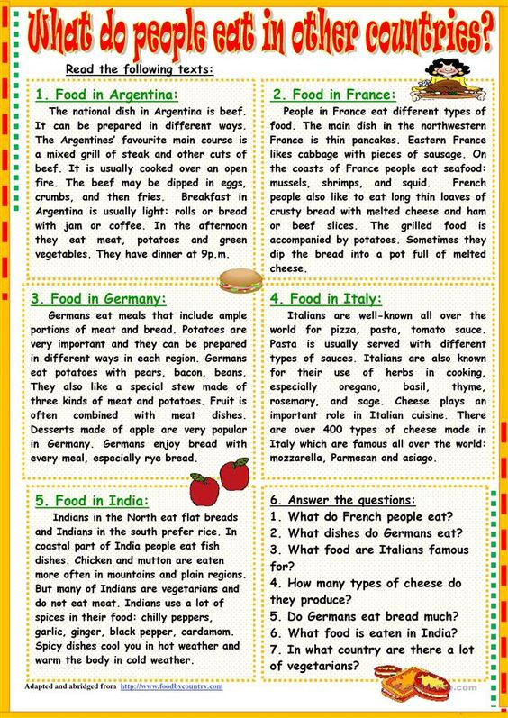

**PMT / Autonomie**

|  |  |
| --- | --- |
| Je participe à l’élaboration de la liste d’épicerie en prévoyant les repas de la semaine et en se basant sur les circulaires.    □ Je réussis facilement  □ Je réussis avec aide  □ J’ai de la difficulté  □ Je n’ai pas fait la tâche  Commentaire :_______________  __________________________ | Je vais faire l’épicerie (je cherche les aliments, je compare les prix/quantité, je pousse le panier, je paie la caissière, j’emballe la commande)  □ Je réussis facilement  □ Je réussis avec aide  □ J’ai de la difficulté  □ Je n’ai pas fait la tâche  Commentaire :_______________  __________________________ |
| Je fais la vaisselle (je lave à l’eau chaude, je m’assure que l’item est bien lavé, j’essuie la vaisselle et je range la vaisselle au bon endroit)    □ Je réussis facilement  □ Je réussis avec aide  □ J’ai de la difficulté  □ Je n’ai pas fait la tâche  Commentaire :_______________  __________________________ | Je vide les poubelles et la récupération de la maison, je sors les ordures et le recyclage et je mets les bacs au bord de la rue au moment de la collecte.    □ Je réussis facilement  □ Je réussis avec aide  □ J’ai de la difficulté  □ Je n’ai pas fait la tâche  Commentaire :_______________  __________________________ |
| Je lave la voiture à l’extérieur (savon et eau dans un sot avec une éponge)    □ Je réussis facilement  □ Je réussis avec aide  □ J’ai de la difficulté  □ Je n’ai pas fait la tâche  Commentaire :_______________  __________________________      Je fais une brassée de lavage (je sépare les couleurs, j’active la laveuse en choisissant : le bon cycle, la bonne température d’eau, etc., je mets le savon et l’assouplisseur, je mets le linge à la sécheuse ou je le suspends sur le sèche-linge ou un cintre, je plis les vêtements, je range les vêtements au bon endroit.)    □ Je réussis facilement  □ Je réussis avec aide  □ J’ai de la difficulté  □ Je n’ai pas fait la tâche  Commentaire :_______________  __________________________ | Je prends un rendez-vous : dentiste, coiffeuse, médecin, cours de conduite etc.    □ Je réussis facilement  □ Je réussis avec aide  □ J’ai de la difficulté  □ Je n’ai pas fait la tâche  Commentaire :_______________  __________________________      Je fais le ménage du printemps dans ses vêtements (mettre de côté ce qui ne fait plus ou ce qui va aux poubelles) Bien ranger les vêtements que l’on garde, jeter ceux qui ne sont plus bons et faire un sac des vêtements qui seront donnés (exemple société Sait-Vincent-de-Paul).    □ Je réussis facilement  □ Je réussis avec aide  □ J’ai de la difficulté  □ Je n’ai pas fait la tâche  Commentaire :_______________  __________________________ |
| Je réponds au téléphone à la maison et je prends les messages correctement.    □ Je réussis facilement  □ Je réussis avec aide  □ J’ai de la difficulté  □ Je n’ai pas fait la tâche  Commentaire :_______________  __________________________ | Je vais faire une petite commission seule (dépanneur, épicerie, pharmacie) afin de développer mon sens des responsabilités.    □ Je réussis facilement  □ Je réussis avec aide  □ J’ai de la difficulté  □ Je n’ai pas fait la tâche  Commentaire :_______________  __________________________ |
| Toute la semaine, je prépare ma boîte à lunch en m’assurant que tous les éléments essentiels s’y trouvent. À mon retour, je défais ma boîte à lunch.    □ Je réussis facilement  □ Je réussis avec aide  □ J’ai de la difficulté  □ Je n’ai pas fait la tâche  Commentaire :_______________  __________________________ | Je fais le ménage complet de ma chambre. (rangement, époussetage, balayeuse)    □ Je réussis facilement  □ Je réussis avec aide  □ J’ai de la difficulté  □ Je n’ai pas fait la tâche  Commentaire :_______________  __________________________ |
| Je passe la balayeuse sur tout le rez-de-chaussée de la maison.    □ Je réussis facilement  □ Je réussis avec aide  □ J’ai de la difficulté  □ Je n’ai pas fait la tâche  Commentaire :_______________  __________________________ | Je passe la balayeuse et lave les planchers sur tout le rez-de-chaussée de la maison.    □ Je réussis facilement  □ Je réussis avec aide  □ J’ai de la difficulté  □ Je n’ai pas fait la tâche  Commentaire :_______________  __________________________ |
| Je prends soin de mon hygiène corporel :douche/bain à tous les jours, brossage de dents, rasage.    □ Je réussis facilement  □ Je réussis avec aide  □ J’ai de la difficulté  □ Je n’ai pas fait la tâche  Commentaire :_______________  __________________________ | Je mets le savon dans le lave-vaisselle, je pars celui-ci (au cycle approprié) puis je le vide lorsque le cycle est terminé.    □ Je réussis facilement  □ Je réussis avec aide  □ J’ai de la difficulté  □ Je n’ai pas fait la tâche  Commentaire :_______________  __________________________ |
| Je lave la voiture à l’intérieur (vitre, tableau de bord et balayage des tissus du véhicule)    □ Je réussis facilement  □ Je réussis avec aide  □ J’ai de la difficulté  □ Je n’ai pas fait la tâche  Commentaire :_______________  __________________________ | Au moment opportun, j’offre de l’aide pour racler le terrain (printemps)    □ Je réussis facilement  □ Je réussis avec aide  □ J’ai de la difficulté  □ Je n’ai pas fait la tâche  Commentaire :_______________  __________________________ |
| Au moment opportun, j’offre de l’aide pour ramasser les feuilles et en faire des tas pour les mettre dans des sacs (automne)    □ Je réussis facilement  □ Je réussis avec aide  □ J’ai de la difficulté  □ Je n’ai pas fait la tâche  Commentaire :_______________  __________________________ | J’effectue un travail mineur dans la maison (ex. : accrocher un cadre, utiliser le tournevis pour resserrer un objet, changer une ampoule brulée, etc)    □ Je réussis facilement  □ Je réussis avec aide  □ J’ai de la difficulté  □ Je n’ai pas fait la tâche  Commentaire :_______________  __________________________ |
| J’aide à pelleter (L’entrée au complet ou seulement faire un passage pour sortie de sécurité)    □ Je réussis facilement  □ Je réussis avec aide  □ J’ai de la difficulté  □ Je n’ai pas fait la tâche  Commentaire :_______________  __________________________ | J’effectue un repas (santé) à la maison et j’apporte la recette à l’école pour échanger en classe.    □ Je réussis facilement  □ Je réussis avec aide  □ J’ai de la difficulté  □ Je n’ai pas fait la tâche  Commentaire :_______________  __________________________ |
| Je prends l’autobus de la ville (avec ta carte opus) et je reviens à la maison en autobus aussi.    □ Je réussis facilement  □ Je réussis avec aide  □ J’ai de la difficulté  □ Je n’ai pas fait la tâche  Commentaire :_______________  __________________________ | Je trouve les indications pour se rendre à un endroit (Google map) et j’aide le conducteur (Parent ou tuteur) en lui donnant des indications claires du chemin à prendre.  □ Je réussis facilement  □ Je réussis avec aide  □ J’ai de la difficulté  □ Je n’ai pas fait la tâche  Commentaire :_______________  __________________________ |
| Je lave les draps de ton lit, je les fais sécher puis je les remets sur ton lit.    □ Je réussis facilement  □ Je réussis avec aide  □ J’ai de la difficulté  □ Je n’ai pas fait la tâche  Commentaire :_______________  __________________________ | Je prépare une collation santé pour la famille pour toute la semaine (ex : salade de fruits, barre granola maison, muffins etc)    □ Je réussis facilement  □ Je réussis avec aide  □ J’ai de la difficulté  □ Je n’ai pas fait la tâche  Commentaire :_______________  __________________________ |
| Je regarde les nouvelles (journal, tv ou internet) et je fais un résumé en classe d’une nouvelle qui a attiré mon attention.    □ Je réussis facilement  □ Je réussis avec aide  □ J’ai de la difficulté  □ Je n’ai pas fait la tâche  Commentaire :_______________  __________________________ | Je fais le ménage du frigo (laver les tablettes et tiroirs) puis trier et jeter ce qui est passé date.    □ Je réussis facilement  □ Je réussis avec aide  □ J’ai de la difficulté  □ Je n’ai pas fait la tâche  Commentaire :_______________  __________________________ |
| Je fais le ménage de la pharmacie dans la salle de bain (armoire où il y a les médicaments et crèmes). Je les classe et regarde la date de péremption. Si le médicament est passé date, je le retire des tablettes et je vais les porter à la pharmacie la plus proche. On ne jette surtout pas dans les poubelles!!!    □ Je réussis facilement  □ Je réussis avec aide  □ J’ai de la difficulté  □ Je n’ai pas fait la tâche  Commentaire :_______________  __________________________ | J’apprends mes informations personnelles (prénom, nom, adresse, ville, province, pays, code postal, date de fête, mois de naissance, année de naissance, numéro de téléphone, adresse électronique), je suis en mesure de remplir une fiche d’identité ou un formulaire.    □ Je réussis facilement  □ Je réussis avec aide  □ J’ai de la difficulté  □ Je n’ai pas fait la tâche  Commentaire :_______________  __________________________ |
| J’utilise adéquatement une boîte de messagerie électronique, je suis en mesure de répondre à un courriel et d’en envoyer.    □ Je réussis facilement  □ Je réussis avec aide  □ J’ai de la difficulté  □ Je n’ai pas fait la tâche  Commentaire :_______________  __________________________ | J’adresse une lettre, je l’affranchis suffisamment et je la poste.    □ Je réussis facilement  □ Je réussis avec aide  □ J’ai de la difficulté  □ Je n’ai pas fait la tâche  Commentaire :_______________  __________________________ |
| Je vais chercher la poste.    □ Je réussis facilement  □ Je réussis avec aide  □ J’ai de la difficulté  □ Je n’ai pas fait la tâche  Commentaire :_______________  __________________________ | Je nettoie la salle de bain, j’utilise les bons produits, j’utilise des linges différents pour les différentes unités. (lavabo, toilette, bain, comptoir, miroir)    □ Je réussis facilement  □ Je réussis avec aide  □ J’ai de la difficulté  □ Je n’ai pas fait la tâche  Commentaire :_______________  __________________________ |
| Je nettoie l’aire de préparation des repas (ranger les aliments, nettoyer le comptoir)    □ Je réussis facilement  □ Je réussis avec aide  □ J’ai de la difficulté  □ Je n’ai pas fait la tâche  Commentaire :_______________  __________________________ | Je paye un achat au magasin.    □ Je réussis facilement  □ Je réussis avec aide  □ J’ai de la difficulté  □ Je n’ai pas fait la tâche  Commentaire :_______________  __________________________ |
| Je mets la table pour le repas. (napperons/nappe, ustensiles, verres, condiments, assiettes, serviettes de table)  □ Je réussis facilement  □ Je réussis avec aide  □ J’ai de la difficulté  □ Je n’ai pas fait la tâche  Commentaire :_______________  __________________________      Je donne ma commande moi-même au restaurant, je choisis ce que je veux manger en lisant le menu.    □ Je réussis facilement  □ Je réussis avec aide  □ J’ai de la difficulté  □ Je n’ai pas fait la tâche  Commentaire :_______________  __________________________ | Faire un repas simple comme des œufs brouillés, un grilled-cheese, un Kraft diner.    □ Je réussis facilement  □ Je réussis avec aide  □ J’ai de la difficulté  □ Je n’ai pas fait la tâche  Commentaire :_______________  __________________________ |

**Géo/ histoire**

<https://cve.grics.ca/fr/1240/57882>

# 

# FPT 2 – 928

## Français

Corrige les erreurs dans les phrases suivantes.

Le nombre d’erreur est inscrit entre parenthèse. Ne te fie pas aux lignes bleues et rouges!

Tu peux corriger directement sur Word ou en écrivant sur la feuille que tu as imprimée.

1. Je vais a l’école tout les jours. ( 2 )
2. Tu peut me donner quelque petit conseils. ( 3 )
3. Nous devrions feter ta réussitte. ( 2 )
4. Elle veut pas changé sa voiture. ( 2 )
5. S’y tu as le temps, viens me voir demin. ( 2 )
6. Marc est tres fière de toi! ( 2 )
7. Tout la famille étais réuni. ( 3 )
8. Je me demandais si tu allait bien. ( 1 )
9. Se cours ce déroule très bien. ( 2 )
10. Cet robe es magnifique! ( 2 )

## Anglais

# **My Wonderful Family**

I live in a house near the mountains. I have two brothers and one sister, and I was born last. My father teaches mathematics, and my mother is a nurse at a big hospital. My brothers are very smart and work hard in school. My sister is a nervous girl, but she is very kind. My grandmother also lives with us. She came from Italy when I was two years old. She has grown old, but she is still very strong. She cooks the best food!

My family is very important to me. We do lots of things together. My brothers and I like to go on long walks in the mountains. My sister likes to cook with my grandmother. On the weekends we all play board games together. We laugh and always have a good time. I love my family very much.

## Answer these questions. Circle the correct answer.

**Question 1:**

My mother is a...

**1** Writer

**2** Nurse

**3** Waitress

**4** Doctor

**Question 2:**

My house is near the...

**1** Mountains

**2** Monastery

**3** Italy

**4** City

**Question 3:**

How old was I when my grandmother came?

**1** Just born

**2** Ten years old

**3** Two years old

**4** Three years old

**Question 4:**

On the weekends, we...

**1** Clean the house

**2** Cook pasta

**3** Play board games together

**4** Go to a movie

**Question 5:**

My sister is kind, but also...

**1** Strong

**2** Quiet

**3** Mean

**4** Nervous

**Mathématique**

Exercices de mémorisation et de pratique pour le ruban à mesurer - système impérial

[exercices tape-memorisation.pdf](https://www.facebook.com/download/563254944319413/exercices%20tape-memorisation.pdf?av=100049434401932&eav=AfZT78l-X8k0qAcMR8Cu_npZ_fN3XJ320hJaKjORmnWGQv8M8ULgj1Qsnn8AVO_tq4s&hash=AcrXpUMWqHvudFaW)

**PMT / Autonomie**

La boîte à outils - identifier du matériel de construction

[928PMTsem2.pdf](https://www.facebook.com/download/152763789487088/928PMTsem2.pdf?av=100049434401932&eav=AfY96IcUX7p_QCduB7stjdp33RfR_bHig6OgrS2SlO0DRl6RlAKeGtsQDJc8V_0eHjw&hash=AcrwSk-o_SqpgLIG)

Émission l’épicerie: la caféine

<https://ici.tou.tv/l-epicerie/S18E26>

# FPT 3 – 931

## Mathématique

## Français

# As-tu l’esprit sportif ?

## Connaitre sa place

### Lis le texte suivant, puis réponds aux questions.

« Sérieusement? Je suis pris avec Whitaker ? », s’était plaint Jordan en chiffonnant le bout de papier qu’il venait de piger avant de le jeter sur le sol.

Encore une fois, Benjamin Whitaker aurait bien aimé se trouver le plus loin possible. L’entraineur Colbert se faisait un point d’honneur de permettre à quiconque voulait faire partie de l’équipe de football de l’école de jouer. Du moins, il le permettait pendant les matchs intraéquipe, comme c’était le cas ce jour-là. L’entraineur avait donc écrit le nom de chaque joueur sur des bouts de papier, et l’honneur de piger les noms des joueurs qui formeraient les deux équipes revenait aux capitaines. En temps normal, les capitaines acceptaient leur sort en silence lorsqu’ils pigeaient le nom de Benjamin, mais Jordan détestait perdre, même lorsqu’il ne s’agissait que de matchs intraéquipe.

Benjamin se leva tout de même pour aller rejoindre ses coéquipiers. Il fut de nouveau humilié en se rendant compte que les autres joueurs de son équipe mesuraient tous une bonne tête de plus que lui. Il s’encouragea en songeant au film Rudy, qu’il avait vu des dizaines de fois. Si Rudy avait réussi à faire partie de l’équipe de football de Notre-Dame, Benjamin ne pouvait-il pas espérer un jour faire partie de celle de son école ? Était-ce réellement trop demander à la vie?

Benjamin était bien conscient de son petit gabarit, mais il était tout de même très déterminé. De toute façon, il ne voulait pas bloquer ou plaquer au sol les joueurs les plus costauds.

Il voulait être un receveur éloigné qui épaterait la galerie en attrapant de longues passes, en parcourant à toute vitesse le terrain, et en réussissant, bien sûr, le touché gagnant.

Aujourd’hui, cependant, Jordan lui avait sèchement fait savoir qu’il allait occuper le poste de demi défensif. Benjamin voyait bien que Jordan voulait le décourager et l’inciter à retourner chez lui. Comment diable allait-il pouvoir arrêter les autres joueurs ?

Peu importe, le match était entamé et l’équipe adverse commençait avec le ballon. Après un décompte rapide, le quart arrière recula puis effectua une longue passe vers l’un de ses receveurs éloignés. La passe fut reçue à la perfection. Benjamin n’avait nullement réussi à embêter l’adversaire, qui transporta la balle sur 21 verges avant d’être finalement plaqué au sol par un autre joueur de son équipe.

« Joli travail, Whitaker », lui chuchota Jordan, les dents serrées, alors qu’ils prenaient place le long de la nouvelle ligne de mêlée, beaucoup plus près de leur propre but.

La contribution inefficace de Benjamin fit que son équipe traina rapidement de la patte, avec un pointage de 21 à 6 pour l’équipe adverse. Comme si cela ne suffisait pas, Philippe, le meilleur botteur de l’équipe, s’était tordu le genou au début du match en tentant d’effectuer un placement. On avait dû l’aider à quitter le terrain.

À la fin du quatrième quart, l’équipe de Benjamin était en possession du ballon. Jordan, capitaine et quart-arrière, effectua une longue passe à Kevin, un de ses receveurs éloignés. Kevin attrapa le ballon, se fraya un chemin en zigzag à travers ses adversaires, en les repoussant un par un, et se rendit jusqu’à la ligne de 25 verges. Avec seulement six secondes à faire au match, l’équipe pouvait néanmoins espérer effectuer un placement, ce qui rendrait la défaite moins humiliante. Benjamin et ses coéquipiers souriaient et se donnaient des tapes d’encouragements… jusqu’à ce qu’ils se souviennent qu’ils n’avaient plus de botteur.

Le regard de Jordan croisa celui de Benjamin : « On va perdre ce match de toute façon. Aussi bien rendre cela officiel. Allez, va nous faire ce placement, Whitaker ! »

Benjamin savait que Jordan cherchait seulement à l’humilier encore une fois devant tout le monde. Il prit une profonde inspiration, tentant de se rappeler la technique de Philippe. Jordan donna le ballon au porteur. Dès que ce dernier mit le ballon en place, Benjamin courut en direction de la balle. Il fit quatre pas, planta son pied gauche à côté du ballon et utilisa son pied droit pour le botter aussi fort et aussi droit qu’il le pouvait.

Soudainement, toute l’équipe se mit à célébrer, même Jordan. Le ballon avait filé droit vers la barre horizontale et passé en plein centre des deux poteaux. Benjamin venait de réussir un placement de 25 verges !

Le vendredi suivant, Philippe n’était toujours pas rétabli de sa blessure à la cheville et Jordan demanda à Benjamin de le remplacer. Nerveux, Benjamin manqua son premier tir de placement lors du deuxième quart, et son deuxième essai au début du troisième quart fut légèrement décalé vers la droite. Il réussit toutefois son botté au moment où cela comptait le plus, tard au quatrième quart. Son équipe remporta le match!

Tandis que les partisans célébraient dans les estrades, Benjamin croyait entendre quelqu’un crier : « Rudy ! Rudy ! Rudy ! »

**Après avoir lu le texte *Connaitre sa place*, réponds aux questions 1 à 5.**

### 1 Que signifie le titre de cette histoire?

* 1. Il faut connaitre son école.
  2. Il faut connaitre ses forces.
  3. Il faut connaitre ceux qui nous respectent.
  4. Il faut savoir comment faire un placement au football.

### 2 Crois-tu que Benjamin risque de devenir un leadeur au sein de son équipe

**de football ? Explique ta réponse**

1. **Parmi les évènements suivants, lequel constitue un tournant majeur dans l’histoire, menant à la conclusion qu’on connait?**
   1. Le botteur de l’équipe de Benjamin s’est blessé au genou.
   2. Jordan dit : « Joli travail, Whitaker ».
   3. Les partisans célèbrent le placement réussi de Benjamin.
   4. Benjamin n’est pas parvenu à arrêter le receveur éloigné.

### 4 À ton avis, gagner au football est-il plus important pour Jordan ou pour Benjamin ? Explique ta réponse.

1. **En te basant sur cette histoire, laquelle des généralisations suivantes te semble la plus adéquate ?**
   1. Les petits joueurs de football sont d’excellents botteurs.
   2. Les bons athlètes sont cruels envers ceux qui sont moins talentueux qu’eux.
   3. Chaque personne découvre ses forces à son propre rythme.
   4. Les écoles devraient permettre à tous les élèves de jouer au football.

C’est bon à savoir...

### La généralisation

Généraliser, c’est d’abord assembler de l’information, puis en tirer une conclusion qu’on peut appliquer à la vie en général. Il est toutefois important de valider cette conclusion : est-ce que cette généralisation va trop loin ? Est-elle logique ? Dois-tu ajouter des mots limitatifs comme *quelques*, *plusieurs* ou *la plupart du temps* ?

## Information graphique : le calendrier (suite)

### Après avoir observé les deux calendriers à la page 10, réponds aux questions 1 à 5.

1. **Quel sera le prochain adversaire de l’équipe de soccer masculine de l’École secondaire Fleur-De-Lys après leur match à la maison contre l’École secondaire Héritage ?**
   1. Cap-Santé
   2. Sainte-Marie
   3. Mont-Blanc
   4. Aucune de ces réponses

### 2 Qu’est-ce qui indique que l’École secondaire Sainte-Marie est plus éloignée de l’École secondaire Fleur-De-Lys que les autres écoles ?

1. **Sur les deux calendriers, pour quelle raison certains espaces « Autobus » sont-ils vides ?**

1. **Si tu souhaites assister au match que l’équipe de soccer féminine de l’École secondaire Fleur-De-Lys disputera à l’École secondaire Héritage, quelle date devrais-tu entourer sur ton calendrier?**

## Écriture : la biographie

Une *biographie* est un ouvrage dont le but est de relater la vie d’une personne ayant réellement existé. Lorsqu’un auteur raconte sa propre vie, on dit alors qu’il s’agit d’une *autobiographie*. Improvise-toi biographe en écrivant au sujet de la vie d’une autre personne. Tu peux écrire à propos de la vie d’un athlète que tu admires ou de celle d’un grand-parent ou d’un ancêtre. Tu peux également te pencher sur la vie d’un voisin, d’un camarade de classe, d’une personne qui t’inspire ou de quelqu’un qui fait de bonnes actions dans ton milieu.

Le plan ci-dessous te permettra de structurer les informations dont tu auras besoin. Tu peux modifier l’ordre dans lequel ces informations apparaitront dans ta biographie. Tu peux également souder certains éléments ensemble, comme l’histoire familiale de la personne et les endroits où elle a vécu.

### Nom de la personne (et ton lien avec elle, s’il y a lieu) :

**Date de naissance (et de décès, s’il y a lieu) :**

**Lieu de naissance et enfance :**

**Éducation :**

**Mariage et famille :**

**Endroits où la personne a vécu :**

**Personnalité :**

**Accomplissements :**

### Autres informations intéressantes :

Après avoir rassemblé les informations nécessaires à la rédaction de ta biographie, écris une première version de celle-ci. Tu peux demander des feuilles supplémentaires si tu as besoin de davantage d’espace. Intègre les informations que tu as recueillies à la page 12 à ta composition en modifiant l’ordre des sujets, au besoin. Ton introduction doit attirer l’attention et expliquer la raison pour laquelle tu as choisi de parler de cette personne en particulier. Termine ta biographie avec une conclusion qui résume en quelques mots les accomplissements de cette personne. N’oublie pas de donner un titre accrocheur à ta biographie.

Une fois ta première version terminée, cherche des moyens de la rendre plus claire, plus complète et mieux structurée. Demande à quelqu’un de ta classe ou à un membre de ta famille de la lire et de te donner des conseils pour l’améliorer. Écris ensuite la version définitive de ta composition sur de nouvelles feuilles.

**Géo/ histoire**

<https://cve.grics.ca/fr/1240/57882>

Après le visionnement de la capsule, réponds aux questions ci-dessous.

1-Dans le web épisode qui vient d’être présenté, quels jeux as-tu pu voir?

2-Quels étaient les bons côtés de ces divertissements si simples d’autrefois?

3-Quels changements vois-tu entre certains types de divertissements de l’époque et ceux d’aujourd’hui?

4-Quels sont les principaux divertissements de nos jours?

5-Puisque les technologies modernes étaient inexistantes à l’époque, est-ce que les gens s’amusaient moins qu’aujourd’hui à ton avis?

6-Quels divertissements ne peut-on faire présentement à cause de la crise? (au moins 3)